CECS CECS×××

中国工程建设标准化协会标准

近零能耗建筑外墙保温工程技术规程

（征求意见稿）

**2020北京**

中国工程建设标准化协会标准

近零能耗建筑外墙保温工程技术规程

**T/CECS *** -20XX**

主编单位：中国建筑科学研究院有限公司

批准单位：中国工程建设标准化协会

施行日期：20XX年××月××日

中国计划出版社

20XX 北京

**前言**

根据中国工程建设标准化协会《关于印发<2019年第一批工程建设协会标准制订、修订计划>的通知》（建标协字〔2019〕012）的要求，编制组经广泛调查研究，认真总结实践经验，并在广泛征求意见的基础上，制定本标准。

本标准共分7章，主要内容包括：总则，术语，基本规定，性能要求，设计，施工，工程验收。

本标准由中国工程建设标准化协会建筑环境与节能专业委员会归口管理，由中国建筑科学研究院有限公司负责具体技术内容的解释。本标准在执行过程中如有需要修改或补充之处，请将有关意见和建议寄送至中国建筑科学研究院有限公司（地址：北京市朝阳区北三环东路30号，邮政编码：100013；邮箱：jzjnbwh@163.com），以供今后修订时参考。

主编单位：中国建筑科学研究院有限公司

参编单位：

主要起草人：

主要审查人：

目录

1 总则 1

2 术语 2

3 基本规定 4

4性能要求 5

4.1 系统性能要求 5

4.2 保温层材料性能要求 6

4.3 其他材料性能要求 11

5 设计 17

5.1 一般规定 17

5.2 粘贴保温板薄抹灰外保温系统设计要求 17

5.3 保温装饰板外保温系统设计要求 20

5.4 外模板现浇混凝土墙体自保温系统设计要求 23

5.5 装配式预制夹心保温系统设计要求 25

6 施工 29

6.1 一般规定 29

6.2 粘贴保温板薄抹灰外保温系统施工 29

6.3保温装饰板外保温系统施工 31

6.4 外模板现浇混凝土墙体自保温系统施工 34

6.5 装配式预制夹心保温系统制作与施工 36

7工程验收 38

7.1 一般规定 38

7.2 主控项目 40

7.3 一般项目 46

本规程用词说明 50

引用标准名录 51

附录A 现场见证取样复验项目 53

附录B 真空绝热板与基层拉伸粘结强度现场试验方法 54

# 1 总则

**1.0.1** 为规范近零能耗建筑外墙保温工程技术要求，保证工程质量，做到技术先进、安全可靠、经济合理，制定本规程。

条文说明：制定本标准的目的，是控制和提升我国近零能耗建筑外墙保温工程质量，促进外保温行业健康发展。本标准给出了近零能耗建筑外墙保温系统及材料的性能要求，并对设计、施工及验收进行相应规定。并标准收入了四种外墙保温系统，未纳入本标准的外墙保温系统及组成材料应符合国家现行相关标准的规定。

**1.0.2**本规程适用于新建和扩建的近零能耗民用建筑外墙保温工程的设计、施工及工程验收。

条文说明：本标准适用于新建和扩建的民用建筑，外模板现浇混凝土墙体自保温系统及装配式预制墙板自保温系统只适用于新建建筑。

**1.0.3** 近零能耗建筑外墙保温工程除应符合本规程外，尚应符合国家现行有关标准的规定。

条文说明：国家现行相关标准主要包括建筑防火、建筑节能等方面的标准和规范。

# 2 术语

**2.0.1 近零能耗建筑 nearly zero energy building**

适应气候特征和场地条件，通过被动式建筑设计最大幅度降低建筑供暖、空调、照明需求，通过主动技术措施最大幅度提高能源设备与系统效率，充分利用可再生能源，以最少的能源消耗提供舒适室内环境，室内环境参数和能效指标符合现行国家标准《近零能耗建筑技术标准》GB/T51350-2019要求的前提下，建筑能耗水平应较国家标准《公共建筑节能设计标准》GB50189-2015和行业标准《严寒和寒冷地区居住建筑节能设计标准》JGJ26-2010、《夏热冬冷地区居住建筑节能设计标准》JGJ134-2016、《夏热冬暖地区居住建筑节能设计标准》JGJ75-2012降低60%~75%以上。

**2.0.2 外墙保温工程 external wall thermal insulation engineering**

将保温系统通过施工或安装，固定在外墙上所形成的建筑构造实体，简称外墙保温工程。

**2.0.3 粘贴保温板薄抹灰外保温系统 external thermal insulation system with thin plastering of thermal insulation board**

由粘结层、保温层、抹面层和饰面层等组成，置于建筑物外墙外侧，与基层墙体采用粘结和锚固方式施工的非承重保温构造。

**2.0.4 保温装饰板外保温系统 external thermal insulation systems based on insulated decorative panel**

由保温装饰板、胶粘剂、锚固件、嵌缝材料和密封胶等组成，置于建筑物外墙外侧，与基层墙体采用粘结和锚固方式施工的非承重保温构造。

**2.0.5 外模板现浇混凝土墙体自保温系统self-insulation system of cast-in-place concrete wall with external formwork**

以复合保温外模板为免拆模板，内侧浇筑混凝土，通过连接件将复合保温外模板与混凝土牢固连接在一起，外侧做保温砂浆找平层或粘贴保温板后进行抹面，形成的无空腔复合保温结构墙体，简称外模板复合保温系统。

**2.0.6 复合保温外模板 composite insulation external formwork**

经工厂化预制并在现浇混凝土工程施工中起免拆外模板作用和保温隔热作用的复合保温板，由保温层、保温过渡层、内外侧粘结加强层、加强肋等部分构成。

条文说明：复合保温外模板采用多层结构设计和工厂化预制生产，具有较高的强度和良好的保温、防火性能，满足现行建筑节能设计标准要求和混凝土模板的使用要求。在复合保温外模板当中创新性的设置了保温过渡层，缓解了保温模板因环境变化产生的应变，避免了抹面层空鼓、开裂等质量通病问题。

**2.0.7 装配式预制夹心保温系统 precast concrete sandwich wall panel**

由内叶墙板、夹心保温层、外叶墙板和拉结件组成的装配式预制夹心保温系统。

# 3 基本规定

**3.0.1**在正确使用和正常维护的条件下，近零能耗建筑外墙保温工程的热工及安全性能应符合近零能耗建筑寿命期内的国家标准规定。

条文说明：正常维护包括局部修补和防护层维修。对局部破坏应及时修补。对于不可触及的墙面，防护层正常维修周期一般不小于5年。

**3.0.2**近零能耗建筑外墙保温工程在自重荷载、风荷载、地震作用和室外气候长期反复作用下，不应产生有害的变形和破坏。

条文说明：粘贴保温板薄抹灰外保温系统、保温装饰板外保温系统应能承受自重、风荷载，并在室外气候的长期反复作用下不产生有害的变形和破坏。外模板现浇混凝土墙体自保温系统和装配式预制夹心保温系统除应满足上述要求外还需满足抗震要求。

**3.0.3** 近零能耗建筑外墙保温工程应具有防止火焰沿外墙面蔓延的能力，并应符合现行国家标准《建筑设计防火规范》GB50016的规定。

**3.0.4** 近零能耗建筑外墙保温工程的防潮性能应符合现行国标《民用建筑热工设计规范》GB50176的规定。

**3.0.5** 近零能耗建筑外墙保温工程应具有防止水渗透性能。

**3.0.6** 外墙保温工程的各种组成材料应配套供应，采用的所有材料、配件应彼此相容，并应符合国家现行相关标准的规定。

条文说明：外墙保温工程的整套组成材料都由系统供应商提供，系统供应商最终对整套组成材料负责，且外墙保温工程采用的所有材料、配件具有相容性，材料性能不冲突，共同使用时不对系统产生不利影响。系统供应商应对外保温系统的所有组成部分做出规定。

# 4性能要求

## **4.1 系统性能要求**

**4.1.1** 保温系统经耐候性试验后，不得出现空鼓、剥落或脱落、开裂等破坏，不得产生裂缝，出现渗水；保温系统拉伸粘结强度应符合表4.1.1的规定。

4.1.1 保温系统拉伸粘结强度要求

|  |  |  |
| --- | --- | --- |
| **保温系统** | **要 求** | **试验方法** |
| 粘贴保温板薄抹灰 外保温系统 | 当保温层材料为EPS板、PU板时，系统拉伸粘结强度不应小于0.10MPa；当保温层材料为PF板时，系统拉伸粘结强度不应小于0.10MPa；破坏部位都应位于保温材料内；当保温材料为岩棉条时，抹面层与保温层的拉伸粘贴强度平均值应不小于0.08Mpa，允许一个单值小于0.08且大于0.06；当保温材料为真空绝热板时，防护层与保温层拉伸粘结强度不应小于0.08MPa | 现行行业标准  《外墙外保温工程技术标准》JGJ144 |
| 保温装饰板外保温系统 | 当保温装饰板单位面积质量≤20kg/m2时，面板与保温层拉伸粘结强度不应小于0.10MPa；当保温装饰板单位面积质量20kg/m2~30kg/m2时，面板与保温层拉伸粘结强度不应小于0.15MPa；破坏部位都应位于保温材料内。 |
| 外模板现浇混凝土墙体  自保温系统 | 当保温层材料为EPS板、PU板、岩棉条时，系统拉伸粘结强度均不应小于0.10MPa。 |

条文说明：耐候试验不仅可检验外保温系统的长期耐候性能，而且还可对设计、施工和材料性能进行综合检验。通过检验各系统的拉伸粘结强度，可检验系统各构造层之间的粘结强度及保温层的抗拉强度。根据系统及各类保温材料特点，本条列出了四类系统耐候性能试验后，系统拉伸粘结强度要求。

**4.1.2** 保温系统其他性能应符合表4.1.2的规定。

4.1.2 保温系统性能要求

| **项 目** | **指 标** | **试验方法** |
| --- | --- | --- |
| 耐冻融性 | 30次冻融循环后，系统无空鼓、剥落，无可见裂缝；  拉伸粘结强度符合表4.1.1的相应规定 | 现行行业标准  《外墙外保温工程技术标准》JGJ144 |
| 抗冲击性 | 建筑物首层墙面及门窗口等易受碰撞部位：10J级；  建筑物二层及以上墙面：3J级 |
| 吸水量 | ≤500g/m2 |
| 抹面层不透水性 | 2h不透水 |
| 防护层水蒸气渗透阻* | 符合设计要求 |
| 传热系数 | 满足GB51350的要求，且符合设计要求 |
| 单点锚固力 | 当保温装饰板单位面积质量≤20kg/m2时，单点锚固力不应小于0.30kN；当保温装饰板单位面积质量20kg/m2~30kg/m2时，单点锚固力不应小于0.60kN。 | 现行行业标准  《保温装饰板外墙外保温系统材料》JG/T 287 |
| 抗风压** | 符合设计要求且不小于8kpa | 现行国家标准《外墙外保温系统动态风压试验方法》GB/T 36585 |
| *当保温装饰板外保温系统有透气构造时不检验防护层水蒸气渗透阻。  **适用于粘贴保温板薄抹灰外保温系统。 | | |

条文说明：本条列出了保温系统除耐候性以外的其他性能指标要求，因各保温系统特点和构造形式不同，因此备注中明确了各指标适用的保温系统，在进行检测时，应根据标准要求选取。

## **4.2 保温层材料性能要求**

**4.2.1**模塑聚苯板（EPS板）性能应符合表4.2.1的规定。

表4.2.1 聚苯板（EPS板）性能要求

|  |  |  |  |  |
| --- | --- | --- | --- | --- |
| **项目** | **单位** | **指 标** | | **试验方法** |
| **039级** | **033级** |
| 表观密度 | kg/m3 | 18～22 | | 现行国家标准《泡沫塑料及橡胶表观密度的测定》GB/T 6343 |
| 导热系数 | W/(m·K) | ≤0.039 | ≤0.033 | 现行国家标准《绝热材料稳态热阻及有关特性的测定 防护热板法》GB/T 10294或《绝热材料稳态热阻及有关特性的测定热流计法》GB/T 10295 |
| 垂直于板面方向的抗拉强度 | MPa | ≥0.10 | | 现行国家标准《模塑聚苯板薄抹灰外墙外保温系统材料》GB/T 29906 |
| 尺寸稳定性 | % | ≤0.3 | | 现行国家标准《硬质泡沫塑料 尺寸稳定性试验方法》GB/T 8811 |
| 压缩强度 | MPa | ≥0.10 | | 现行国家标准《 硬质泡沫塑料压缩性能的测定》GB/T 8813 |
| 吸水率(*V*/*V*) | % | ≤3 | | 现行国家标准《硬质泡沫塑料吸水率的测定》GB/T 8810 |
| 燃烧性能等级 | — | B1级 | | 现行国家标准《建筑材料及制品燃烧性能分级》GB 8624 |

**4.2.2** 硬泡聚氨酯板（PU板）性能应符合表4.2.2的规定。

表4.2.2 硬泡聚氨酯板（PU板）性能要求

| **项 目** | **单位** | **指 标** | **试验方法** |
| --- | --- | --- | --- |
| 密 度 | kg/m3 | ≥30 | 现行国家标准《泡沫塑料及橡胶表观密度的测定》GB/T 6343 |
| 导热系数 | W/(m·K) | ≤0.024 | 现行国家标准《绝热材料稳态热阻及有关特性的测定 防护热板法》GB/T 10294或《绝热材料稳态热阻及有关特性的测定热流计法》GB/T 10295 |
| 吸水率(*V*/*V*) | % | ≤3 | 现行国家标准《硬质泡沫塑料吸水率的测定》GB/T 8810 |
| 压缩强度（压缩变形10%） | MPa | ≥0.15 | 现行国家标准《 硬质泡沫塑料压缩性能的测定》GB/T 8813 |
| 垂直于板面方向的抗拉强度 | MPa | ≥0.10，破坏发生在硬泡聚氨酯板内 | 现行国家标准《硬泡聚氨酯保温防水工程技术规范》GB 50404 |
| 弯曲变形 | Mm | ≥6.5 | 现行国家标准《硬质泡沫塑料弯曲性能的测定第1部分_基本弯曲试验标准》GB/T 8812.1 |
| 燃烧性能等级 | — | B1级 | 现行国家标准《建筑材料及制品燃烧性能分级》GB 8624 |
| 界面层厚度 | mm | ≤0.8 | 现行行业标准《硬泡聚氨酯板薄抹灰外墙外保温系统材料》JG/T 420 |

**4.2.3** 酚醛泡沫板（PF板）性能应符合表4.2.3的规定。

表4.2.3 酚醛泡沫板（PF板）性能要求

| **项 目** | **单位** | **指 标** | **试验方法** |
| --- | --- | --- | --- |
| 表观密度 | kg/m3 | ≥35 | 现行国家标准《泡沫塑料及橡胶表观密度的测定》GB/T 6343 |
| 导热系数（25℃） | W/(m·K) | ≤0.024 | 现行国家标准《绝热材料稳态热阻及有关特性的测定 防护热板法》GB/T 10294或《绝热材料稳态热阻及有关特性的测定热流计法》GB/T 10295 |
| 表观密度 | kg/m3 | ≥35 | 现行国家标准《泡沫塑料及橡胶表观密度的测定》GB/T 6343 |
| 垂直于板面方向的抗拉强度 | MPa | ≥0.10 | 现行行业标准《酚醛泡沫板薄抹灰外墙外保温系统材料》JG/T 515 |
| 弯曲强度 | MPa | ≥0.15 | 现行国家标准《硬质泡沫塑料 弯曲性能的测定 第2部分：弯曲强度和表观弯曲弹性模量的测定》GB/T 8812.2 |
| 吸水率(*V*/*V*) | % | ≤6.0 | 现行国家标准《硬质泡沫塑料吸水率的测定》GB/T 8810 |
| 弯曲强度 | kPa | ≥150 | 现行国家标准《硬质泡沫塑料弯曲性能的测定第2部分弯曲强度和表观弯曲弹性模量的测定》GB/T 8812.2 |
| 尺寸稳定性 | % | ≤1.0 | 现行国家标准《硬质泡沫塑料 尺寸稳定性试验方法》GB/T 8811 |
| 压缩强度  （压缩变形10%） | MPa | ≥0.12 | 现行国家标准《 硬质泡沫塑料压缩性能的测定》GB/T 8813 |
| 燃烧性能等级 | — | B1级 | 现行国家标准《建筑材料及制品燃烧性能分级》GB 8624 |

**4.2.4** 真空绝热板应为没有封边且带倒角的真空绝热板，主要性能应符合表4.2.4的规定。

表4.2.4真空绝热板性能要求

|  |  |  |  |  |
| --- | --- | --- | --- | --- |
| **项 目** | | **单位** | **指 标** | **试验方法** |
| 导热系数 | | W/（m·K） | ≤0.005 | 现行行业标准《建筑用真空绝热板》JG/T 438 |
| 穿刺强度 | | N | ≥18 |
| 垂直于板面方向的抗拉强度 | | MPa | ≥0.08 |
| 尺寸稳定性 | 长度、宽度 | % | ≤0.5 |
| 厚度 | ≤3.0 |
| 压缩强度 | | MPa | ≥0.10 |
| 表面吸水量 | | g/m2 | ≤100 |
| 穿刺后垂直于板面方向的膨胀率 | | % | ≤10 |
| 耐久性  （30次循环） | 导热系数 | W/（m·K） | ≤0.005 |
| 垂直于板面方向的抗拉强度 | MPa | ≥0.08 |
| 燃烧性能 | | — | A（A2）级 |

**4.2.5** 岩棉条的主要性能应符合表4.2.5-1的规定，增强竖丝岩棉复合板的主要性能应符合表4.2.5-2的规定。

表4.2.5-1岩棉条性能要求

|  |  |  |  |  |
| --- | --- | --- | --- | --- |
| 项目 | | 单位 | 性能指标 | 试验方法标准 |
| 垂直于板面方向的抗拉强度 | | kPa | ≥100.0 | 现行国家标准《建筑用绝热制品 垂直于表面抗拉强度的测定》GB/T 30804[1] |
| 湿热抗拉强度保留率 | | % | ≥50 |
| 横向剪切强度标准值 | | kPa | ≥20 | 现行国家标准《建筑用绝热制品 剪切性能的测定》GB/T 32382[2] |
| 横向剪切模量 | | MPa | ≥1.0 |
| 导热系数 | | W/（m•K） | ≤0.046 | 现行国家标准《绝热材料稳态热阻及有关特性的测定防护热板法》GB/T 10294或《绝热材料稳态热阻及有关特性的测定热流计法》GB/T 10295 |
| 吸水量（部分浸入） | 24h | Kg/m2 | ≤0.5 | 现行国家标准《建筑用绝热制品 部分浸入法测定短期吸水量》GB/T 30805 |
| 28d | ≤1.5 | 现行国家标准《建筑用绝热制品 浸泡法测定长期吸水量》GB/T 30807 |
| 质量吸湿率 | | % | ≤1.0 | 现行国家标准《矿物棉及其制品试验方法》GB/T 5480 |
| 酸度系数 | |  | ≥1.8 | 现行国家标准《矿物棉及其制品试验方法》GB/T 5480 |
| 燃烧性能 | |  | A(A1)级 | 现行国家标准《建筑材料及制品燃烧性能分级》GB8624 |
| [1]试样尺寸200mm*200mm。湿热处理条件：温度（70±2）℃，相对湿度（90±3）%，放置7d±1h，（23±2）℃干燥至质量恒定  [2]沿岩棉条的宽度方向施加荷载，双试样法试样厚度60mm | | | | |

表4.2.5-2 增强竖丝岩棉复合板性能要求

| **项 目** | | **单位** | **指 标** | **试验方法** |
| --- | --- | --- | --- | --- |
| 芯材导热系数  （平均温度25℃） | | W/(m·K) | ≤0.045 | 现行国家标准《绝热材料稳态热阻及有关特性的测定 防护热板法》GB/T 10294或《绝热材料稳态热阻及有关特性的测定热流计法》GB/T 10295 |
| 芯材酸度系数 | | — | ≥1.8 | 现行国家标准《矿物棉及其制品 试验方法》GB/T 5480 |
| 芯材横向剪切  强度标准值*F*tk | | kPa | ≥20 | 现行行业标准《岩棉薄抹灰外墙外保温工程技术标准》JGJ/T 480 |
| 横向剪切模量 | | MPa | ≥1.0 |
| 单位面 积质量 | 厚度≤150mm | kg/m2 | <25 |
| 150mm<厚度≤200mm | 25～35 |
| 吸水量（部分侵入，24h） | | g/m2 | ≤500 |
| 拉伸粘 结强度 | 原强度 | MPa | ≥0.10 |
| 耐水强度 | ≥0.10 |
| 耐冻融强度 | ≥0.10 |
| 抗冲击性 | | — | 3J级 |
| 不透水性 | | — | 防护层内侧未渗透 |
| 增强防护层  水蒸气透过量 | | g/(m2·h) | ≥1.67 |
| 增强防护层厚度 | | mm | 2～5 | 现行行业标准《硬泡聚氨酯板薄抹灰外墙外保温系统材料》JG/T 420 |

条文说明：4.2.1-4.2.5分别根据现行国家标准《模塑聚苯板薄抹灰外墙外保温系统材料》GB/T 29906，现行行业标准《硬泡聚氨酯板薄抹灰外墙外保温系统材料》JG/T 420，《酚醛泡沫板薄抹灰外墙外保温系统材料》JGT 515，《建筑用真空绝热板》JG/T 438，《岩棉薄抹灰外墙外保温系统材料》JGT 483以及协会标准《增强竖丝岩棉复合板》T/CECS 10083等标准，并结合近零能耗建筑特点，制定了EPS板、PU板、PF板、真空绝热板以及岩棉条、增强竖丝岩棉板等保温材料的性能要求。其中，考虑到近零能耗建筑对保温材料热工性能要求较高，因此对于PU板，只保留了024级，032级不予考虑；对于真空绝热板，只保留了I型（导热系数≤0.008 W/(m•K)），II型和III型不予考虑。

**4.2.6** 保温装饰板性能应符合表4.2.6的规定。

表4.2.6 保温装饰板性能要求

| **项 目** | | **单位** | **指 标** | | **试验方法** |
| --- | --- | --- | --- | --- | --- |
| 单位面积质量 | | kg/m2 | ≤20 | 20～30 | 现行行业标准《保温装饰板外墙外保温系统材料》JG/T 287 |
| 面板与保温板拉抻粘结强度 | 原强度 | MPa | ≥0.10，破坏 发生在保温 材料中 | ≥0.15，破坏 发生在保温 材料中 |
| 耐水强度 | ≥0.10 | ≥0.15 |
| 耐冻融强度 | ≥0.10 | ≥0.15 |
| 抗冲击性 | | — | 用于建筑物首层10J级冲击 合格；其他层3J级冲击合格 | |
| 抗弯荷载 | | N | 不小于板材自重 | |
| 吸水量 | | g/m2 | ≤500 | |
| 不透水性 | | — | 面板内侧未渗透 | |

条文说明：根据现行行业标准《保温装饰板外墙外保温系统材料》JG/T 287，并结合近零能耗建筑特点制定本条。

**4.2.7** 复合保温外摸板性能应符合表4.2.7的规定。

表4.2.7 复合保温外模板性能要求

|  |  |  |  |  |  |  |
| --- | --- | --- | --- | --- | --- | --- |
| **项 目** | | **单位** | **指 标** | | | **试验方法** |
| **EPS板** | **PU板** | **岩棉条** |
| 面密度 | I型 | kg/ m2 | ≤30 | ≤30 | ≤45 | 现行行业标准《外墙内保温板》JG/T159 |
| II型 | ≤45 | ≤45 | — |
| 外侧抗冲击性 | | J级 | 10 | | | 现行行业标准《外墙外保温工程技术标准》JGJ144 |
| 拉伸粘结强度 | 原强度 | kPa | ≥100 | ≥100 | ≥100 |
| 耐水强度 | kPa | ≥100 | ≥100 | ≥100 |
| 耐冻融强度 | kPa | ≥100 | ≥100 | ≥100 |
| 抗折荷载 | | N | ≥2000 | | | 现行国家标准《玻璃纤维增强水泥轻质多孔隔墙条板》GB/T19631 |

**4.2.8** 预制混凝土外挂墙板及其组成材料应符合现行行业标准《预制混凝土外挂墙板应用技术标准》JGJ/T 458和本规程的规定。

## **4.3 其他材料性能要求**

**4.3.1** 胶粘剂性能应符合表4.3.1的规定。

表4.3.1 胶粘剂性能要求

| **项 目** | | | **指 标** | | | | | | **试验**  **方法** |
| --- | --- | --- | --- | --- | --- | --- | --- | --- | --- |
| **聚苯板、PU板、PF板胶粘剂** | **真空绝热板胶粘剂** | **岩棉用胶黏剂** | **保温装饰板**  **胶粘剂** | | **聚苯模块胶黏剂** |
| **≤20** | **20~30** |
| 与水泥砂浆拉伸粘结强度（MPa） | 原强度 | | ≥0.60 | | | | | | 现行国家标准《模塑聚苯板薄抹灰外墙外保温系统材料》GB/T 29906 |
| 耐水强度 | 浸水48h，  干燥2h | ≥0.30 | | | | | |
| 浸水48h，  干燥7d | ≥0.60 | | | | | |
| 与相应保温板拉伸粘结强度（MPa） | 原强度 | | ≥0.10 | ≥0.08 | ≥0.10 | ≥0.10 | ≥0.15 | ≥0.15 |
| 耐水强度 | 浸水48h，  干燥2h | ≥0.06 | ≥0.06 | ≥0.06 | ≥0.06 | ≥0.10 | ≥0.10 |
| 浸水48h，  干燥7d | ≥0.10 | ≥0.08 | ≥0.10 | ≥0.10 | ≥0.15 | ≥0.15 |
| 可操作时间（h） | | | 1.5～4.0 | | | | | |

条文说明：硅酸钙板应符合《增强纤维硅酸钙板 第1部分：无石棉硅酸钙板》JC/T 564.1-2008中D1.5类V级的要求；无石棉纤维水泥平板应符合《纤维水泥平板 第1部分：无石棉纤维水泥平板》JC/T 412.1-2006中高密度板V级的要求；薄石材板应符合《天然花岗岩建筑板材 第2部分：力学性能》GB/T 18601-2009中普型板的要求；镀铝锌钢板应符合《连续热镀铝锌合金镀层钢板及钢带》GB/T 14978-2008中牌号DX51D+AZ、公称镀层重量不小于120g/m2的要求；铝合金板应符合《一般工业用铝及铝合金板、带材》GB/T 3880.2-2006中牌号3XXX或5XXX的要求，镀铝锌钢板厚度不应小于0.7mm，铝合金板厚度不应小于1.0mm。

**4.3.2** 抹面砂浆性能应符合表4.3.2的规定。

表4.3.2 抹面砂浆性能要求

|  |  |  |  |  |  |  |  |
| --- | --- | --- | --- | --- | --- | --- | --- |
| **项 目** | | | **指 标** | | | | **试验**  **方法** |
| **EPS板、PU板、PF板、保温浆料抹面砂浆** | **真空绝热板用抹面砂浆** | **岩棉材料**  **抹面砂浆** | **聚苯模块用抹面砂浆** |
| 与相应保温板拉伸粘结强度（MPa） | 原强度 | | ≥0.10 | ≥0.08 | ≥0.10 | ≥0.15 | 现行国家标准《模塑聚苯板薄抹灰外墙外保温系统材料》GB/T 29906 |
| 耐水强度 | 浸水48h，干燥2h | ≥0.06 | ≥0.06 | ≥0.06 | ≥0.10 |
| 浸水48h，干燥7d | ≥0.10 | ≥0.08 | ≥0.10 | ≥0.15 |
| 耐冻融强度 | | ≥0.10 | ≥0.08 | ≥0.10 | ≥0.15 |
| 压折比 | | | ≤0.30 | | | |
| 吸水量（g/m2） | | | ≤500 | | | |
| 不透水性 | | | 试样抹面层内侧无水渗透 | | | |
| 可操作时间（水泥基）（h） | | | 1.5～4.0 | | | |

**4.3.3** 用于辅助保温或热桥部位处理用保温浆料可采用胶粉聚苯颗粒保温浆料或玻化微珠保温浆料，性能应符合表4.3.3的规定。

表4.3.3 保温浆料性能要求

| **项 目** | | **单位** | **指标** | **试验方法** |
| --- | --- | --- | --- | --- |
| 干表观密度 | | kg/m3 | 250～350 | 现行行业标准《胶粉聚苯颗粒外墙外保温系统材料》JG/T 158 |
| 抗压强度 | | MPa | ≥0.30 | 现行国家标准《无机硬质绝热制品试验方法》GB/T 5486 |
| 导热系数 | | W/(m·K) | ≤0.080 | 现行国家标准《绝热材料稳态热阻及有关特性的测定 防护热板法》GB/T 10294或《绝热材料稳态热阻及有关特性的测定热流计法》GB/T 10295 |
| 线性收缩率 | | % | ≤0.30 | 现行国家标准《建筑砂浆基本性能试验方法标准》JGJ/T 70 |
| 软化系数 | | — | ≥0.6 | 现行行业标准《胶粉聚苯颗粒外墙外保温系统材料》JG/T 158 |
| 抗拉强度 | | MPa | ≥0.10 |
| 拉伸粘结强度（与水泥砂浆，仅用于贴砌） | 原强度 | MPa | ≥0.10 |
| 耐水强度 | ≥0.10 |
| 拉伸粘结强度（与保温板，仅用于找平） | 原强度 | MPa | ≥0.08 |
| 耐水强度 | ≥0.08 |
| 燃烧性能等级 | | — | A级 | 现行国家标准《建筑材料及制品 燃烧性能分级》GB 8624 |

条文说明：根据现行行业标准《预制混凝土外挂墙板应用技术标准》JGJ/T 458制定本条，预制混凝土外挂墙板各组成材料应符合本标准的要求。

**4.3.4** 界面砂浆性能应符合表4.3.4的规定。

表4.3.4 界面砂浆性能要求

|  |  |  |  |  |
| --- | --- | --- | --- | --- |
| **项 目** | | **单位** | **指 标** | **试验方法** |
| 拉伸粘结强度  （与水泥砂浆） | 标准状态 | MPa | ≥0.5 | 现行行业标准《混凝土 界面处理剂》JC/T 907 |
| 浸水处理 | ≥0.3 |

条文说明：本条所列保温浆料为保温系统辅助保温部位或热桥处理部位所用胶粉聚苯颗粒保温浆料或玻化微珠保温砂浆，不得将保温浆料作为主要保温材料用于外墙保温系统。

**4.3.5** 保温板界面剂性能应符合表4.3.5的规定。

表4.3.5 保温板界面剂性能要求

|  |  |  |  |  |
| --- | --- | --- | --- | --- |
| **项 目** | | | **指 标** | **试验方法** |
| 与相应保温板拉伸粘结强度（MPa） | 原强度 | | ≥0.10 | 现行行业标准《混凝土 界面处理剂》JC/T 907 |
| 耐水强度 | 浸水48h，干燥2h | ≥0.06 |
| 浸水48h，干燥7d | ≥0.10 |
| 耐冻融强度 | | ≥0.10 |

**4.3.6** 玻纤网性能应符合表4.3.6的规定。

表4.3.6 玻纤网性能要求

|  |  |  |  |
| --- | --- | --- | --- |
| **项 目** | **单位** | **指标** | **试验方法** |
|
| 单位面积质量 | g/ m2 | ≥160 | 现行国家标准《增强制品试验 方法 第3部分：单位面积 质量的测定》GB/T9914.3 |
| 耐碱拉伸断裂 强力（经、纬向） | N/50mm | ≥1000 | 现行国家标准《玻璃纤维网布 耐碱性试验方法 氢氧化钠 溶液浸泡法》GB/T20102 |
| 耐碱拉伸断裂强力 保留率（经、纬向） | % | ≥50 |
| 断裂伸长率（经、纬向） | % | ≤5.0 |

条文说明：4.3.5-4.3.6胶粘剂与抹面砂浆适用于不同保温系统时，其性能指标应根据保温系统采用的不同保温材料的特点制定。

**4.3.7** 保温装饰板组成材料应符合以下规定：

**1** 保温装饰板用无石棉硅酸钙板、薄石材板以及镀铝锌钢板等面板材料均应符合国家相关标准的规定。

**2**金属固定件应采用不锈钢、铝合金或经过表面防腐处理的其他金属制成。当采用电镀锌处理时，应符合《紧固件 电镀层》GB/T 5267.1的规定；

**3** 饰面材料性能应符合相关产品标准要求；

**4** 密封胶性能应符合《硅酮建筑密封胶》GB/T 14683的要求。

**4.3.8** 复合保温外摸板组成材料应符合以下规定：

**1** 复合保温外模板应表面平整，不应有明显影响使用的裂纹、变形等可见缺陷；

**2** 复合保温外模板用连接件应采用能有效减小或阻断锚钉热桥效应的断热桥锚栓，端部带有羊角端头或本身带有倒刺，圆盘直径不小于80mm，单个锚栓抗拉承载力标准值（普通混凝土基层墙体）不应小于0.6kN，试验方法按照现行行业标准《外墙保温用锚栓》JG 366执行。

**4.3.9** 预制夹心外墙板连接件宜采用纤维增强塑料（FRP）连接件或不锈钢连接件，并应符合下列要求：

1 纤维增强塑料（FRP）连接件应符合下列要求：

1）纤维增强塑料（FRP）连接件由纤维增强塑料连接板（杆）和套环组成，宜采用拉挤成型工艺制作，端部宜设计成带有锚固槽口的形式；其他力学性能指标应符合表4.3.8-1的规定；

**表4.3.9-1 纤维增强塑料（FRP）连接件力学性能指标**

|  |  |  |
| --- | --- | --- |
| 项目 | 指标要求 | 实验方法 |
| 拉伸强度 MPa | ≥700 | 现行国家标准《纤维增强塑料拉伸性能试验方法》GB/T1447 |
| 拉伸弹模 GPa | ≥42 | 现行国家标准《纤维增强塑料拉伸性能试验方法》GB/T1447 |
| 层间抗剪强度 MPa | ≥40 | 现行行业标准《纤维增强塑料 短梁法测定层间剪切强度》JC/T773 |

2）纤维增强塑料（FRP）连接件的抗拉强度设计值应考虑混凝土环境及长期荷载的影响予以折减。

2 不锈钢连接件的材料力学性能指标应符合表3.3.1-2的要求。

**表4.3.9-2 不锈钢连接件材料力学性能指标**

|  |  |  |
| --- | --- | --- |
| 项目 | 指标要求 | 实验方法 |
| 屈服强度 MPa | ≥380 | 现行国家标准《金属材料 室温拉伸试验方法》GB/T228 |
| 拉伸强度 MPa | ≥500 | 现行国家标准《金属材料 室温拉伸试验方法》GB/T228 |
| 拉伸弹模 GPa | ≥190 | 现行国家标准《金属材料 室温拉伸试验方法》GB/T228 |
| 抗剪强度 MPa | ≥300 | 现行国家标准《金属材料 线材和铆钉剪切试验方法》GB/T6400 |

**4.3.10** 预制夹心外墙板与建筑物主体结构之间的连接材料应符合以下规定：

1 钢筋锚固板应符合现行行业标准《钢筋锚固板应用技术规程》JGJ256的规定；

2 受力预埋件的锚板及锚筋材料应符合现行国家标准《混凝土结构设计规范》GB50010的有关规定。专用预埋件及连接材料应符合国家现行有关标准的规定。

3 连接用焊接材料，螺栓、锚栓和铆钉等紧固件应符合现行国家标准《钢结构设计规范》GB50017、《钢结构焊接规范》GB50661和现行行业标准《钢筋焊接及验收规范》JGJ18等的规定。

**4.3.11** 建筑用反射隔热涂料性能应符合表4.3.11的规定。

表4.3.11 反射隔热涂料性能要求

|  |  |  |  |  |  |  |
| --- | --- | --- | --- | --- | --- | --- |
| **项 目** | **指 标** | | | | | **试验方法** |
| **白色**  **L*≥95** | **高明度**  **80≤L*＜95** | **中明度** | | |
| **中明度I 70≤L*＜80** | **中明度II 60≤L*＜70** | **中明度III 40≤L*＜60** |
| 太阳光反射比 | ≥0.85 | ≥0.65 | ≥0.55 | ≥0.50 | ≥0.42 | 现行国家标准《建筑用反射隔热涂料》GB/T 25261 |
| 污染后太阳光反射比 | ≥0.70 | ≥0.55 | ≥0.48 | ≥0.45 | ≥0.40 |
| 近红外反射比 | ≥0.85 | ≥0.80 | ≥L*值/100 | | |
| 半球发射率 | ≥0.85 | | | | |
| 人工加速老化后太阳光反射比变化率 | ≤5% | | | | |

条文说明：根据现行国家标准《建筑用反射隔热涂料》GB/T 25261制定本条。

**4.3.12** 应根据基层墙体类别及保温系统形式选用不同类型的断热桥锚栓，锚栓应符合现行行业标准《外墙保温用锚栓》JG/T 366的规定。

**4.3.13** 各保温系统用腻子、涂料、托架、护角、钢材、连接件等配套材料均应符合现行国家有关标准的规定。

# 5 设计

## **5.1 一般规定**

**5.1.1**外墙保温宜采用外保温构造形式或装配式预制墙板自保温构造形式。

**5.1.2**外墙保温工程保温层应连续完整、厚度均匀，不应出现结构性热桥，并应进行消除或削弱热桥的专项设计。

**5.1.3**保温不连续的部位应采取减小热桥长度、增加隔热垫块、采用导热系数较低的材料等削弱热桥影响的措施。

**5.1.4** 热桥部位应进行热桥系数模拟，热桥位置的内表面温度应不低于露点温度。

条文说明：热桥位置的内表面温度低于露点温度时会在热桥位置室内侧产生结露和发霉问题。

**5.1.5**外墙传热系数应满足现行国家标准《近零能耗技术标准》GB/T 51350及设计要求。在进行外墙传热系数计算时，应对保温材料的导热系数应进行修正。

条文说明：本规程是在《近零能耗建筑技术标准》GB/T 51350-2019的基础上，对常用的能够满足近零能耗要求的外墙保温系统进行了规范和细化，外墙传热系数均应符合该技术标准的要求。外墙传热系数应为考虑了主断面传热系数与热桥系数的综合值。

外墙传热系数计算方法可参考《民用建筑热工设计规范》GB50176，外墙保温系统常用保温材料导热系数的修正系数应按表1选用。

**表1 常用保温材料导热系数的修正系数α值**

|  |  |  |  |  |
| --- | --- | --- | --- | --- |
| 材料 | 修正系数α | | | |
| 严寒和寒冷地区 | 夏热冬冷地区 | 夏热冬暖地区 | 温和地区 |
| 聚苯板 | 1.05 | 1.05 | 1.10 | 1.05 |
| 聚氨酯 | 1.15 | 1.15 | 1.25 | 1.15 |
| 酚醛 | 1.15 | 1.20 | 1.30 | 1.15 |
| 岩棉 | 1.10 | 1.20 | 1.30 | 1.20 |

**5.1.6**穿透保温层的金属构件与结构墙体之间应设置隔热垫块。

## **5.2 粘贴保温板薄抹灰外保温系统设计要求**

**5.2.1** 粘贴保温板系统应由粘结层、保温层、抹面层和饰面层构成。粘结层材料应为胶粘剂；保温层材料宜采用聚苯板、硬泡聚氨酯板、酚醛泡沫板、真空绝热板或岩棉条；抹面层材料应为抹面胶浆复合玻纤网；饰面层应为涂料或饰面砂浆。

**5.2.2**粘贴有机保温板外保温系统由保温板、胶粘剂、防火隔离带、锚栓、抹面胶浆、玻纤网、涂料或饰面砂浆组成，基本构造见图5.2.2。

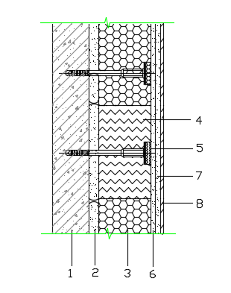

**图5.2.2粘贴有机保温板外保温系统构造**

**1—基层墙体；2—胶粘剂；3—保温板；4防火隔离带；5—锚栓；6—抹面胶浆；**

**7—玻纤网；8—涂料或饰面砂浆**

**5.2.3** 当有机保温板采用多层构造时，每层保温板及两层保温板之间均应进行错缝设计。

**5.2.4** 当保温材料为岩棉条时，宜采用单层岩棉条锚盘压网双网构造。粘贴岩棉条外保温系统由岩棉条、胶粘剂、锚栓、抹面胶浆、玻纤网、涂料或饰面层组成，基本构造见图5.2.4。

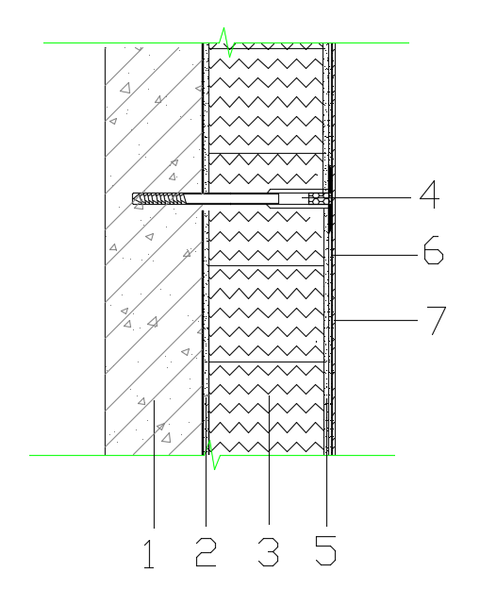

**图5.2.4粘贴岩棉条外保温系统构造**

**1—基层墙体；2—胶粘剂；3—岩棉条；4锚栓；5—抹面胶浆；**

**6—玻纤网；7—涂料或饰面砂浆**

**5.2.5** 当保温板为真空绝热板时，应采用无封边型且四角为倒角的真空绝热板。粘贴真空绝热板保温系统由真空绝热板、找平砂浆、厚粘结砂浆、胶结剂、界面剂、保温砂浆、抹面砂浆、饰面层、聚氨酯发泡填缝、锚栓、聚氨酯发泡填缝组成，基本构造见图5.2.5。

2222.wmf

**图 5.2.5 粘贴真空绝热板保温系统构造**

**1-基层墙体；2-找平砂浆；3-3~5厚粘结砂浆；4-真空绝热板；5-胶结剂；6-真空绝热板；7-界面剂；8-10厚保温砂浆；9-3~5厚抹面砂浆（中间压入耐碱玻纤网）；10-饰面层；**

**11-聚氨酯发泡填缝（板缝2~5宽）；12-锚栓；13-聚氨酯发泡填缝（板缝8~10宽）**

**5.2.6** 保温板应包覆所有外墙出挑构件的热桥部分，包覆部位厚度宜与主断面保温材料厚度相同或采用高效保温材料。

**5.2.7**门窗洞口处，保温板应覆盖部分窗框，并采用门窗收边条、膨胀密封带、密封胶等方式进行防水设计。

条文说明：外窗传热系数高于外墙保温的传热系数，使用保温板覆盖部分窗框可降低交界处的传热系数，减小热桥。

**5.2.8** 当外保温系统设计有托架时，宜采用导热系数较低的材料制成的部品。当托架为金属材质时，宜采用间断式设置方式，托架与基层墙体之间宜设置隔热垫块，隔热垫块的厚度应不小于5mm。托架挑出基层墙体的长度应不大于保温板厚度的2/3。托架与基层墙体的联结应牢固可靠。

条文说明：通过热桥模拟计算，当托架挑出基层墙体的长度应不大于保温板厚度的2/3时，托架产生的热桥对外墙传热系数的影响非常小。

**5.2.9**锚栓应采用断热桥锚栓。当保温板为有机保温材料时，宜采用锚栓下沉式设计。

条文说明：锚栓下沉式安装的点热桥系数低于非下沉式安装的点热桥系数。

**5.2.10** 锚栓的锚盘直径不应小于60mm，锚栓在混凝土基层墙体中的有效锚固深度不应小于35mm，在加气条板或加气混凝土砌块等轻质材料中的有效锚固深度不应小50mm。

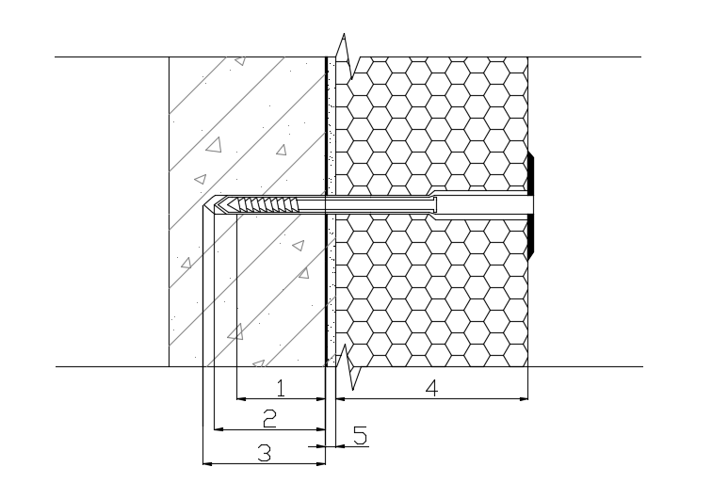

**图5.2.10锚栓锚固深度**

**1—有效锚固深度；2—名义锚固深度；3—钻孔深度；4保温层厚度；5—尺寸偏差**

条文说明：锚栓与不同材质基层摩擦力有差别，因此在不同基层锚固深度有所不同。选择保温层的锚栓时，锚栓长度=有效锚固深度+尺寸偏差+保温层厚度。名义锚固深度≥有效锚固深度。

**5.2.11**粘贴保温板外保温系统与基层墙体的有效粘接面积率应符合下列规定：

1 EPS与基层墙体的有效粘接面积率不得小于保温板面积的40%；

2 XPS板、PU板和PF板与基层墙体的有效粘接面积率不得小于保温板面积的50%；

3岩棉条与基层墙体的粘接面积率不应小于70%；

4真空绝热板与基层墙体的粘接面积率不应小于70%；

5 保温板层间的粘接面积率不应小于70%。

**5.2.12**当保温材料为真空绝热板时，应进行排板设计。

## **5.3 保温装饰板外保温系统设计要求**

**5.3.1** 粘锚型保温装饰板外保温系统应由装饰保温层、粘锚连接层、收口密封材料、基层墙体构成。粘锚连接层为聚合物砂浆胶粘剂和专用锚固螺栓，通过胶粘剂粘贴为主，锚栓辅助机械固定的连接方式安装固定于基层墙体外表面（图5.3.1）。

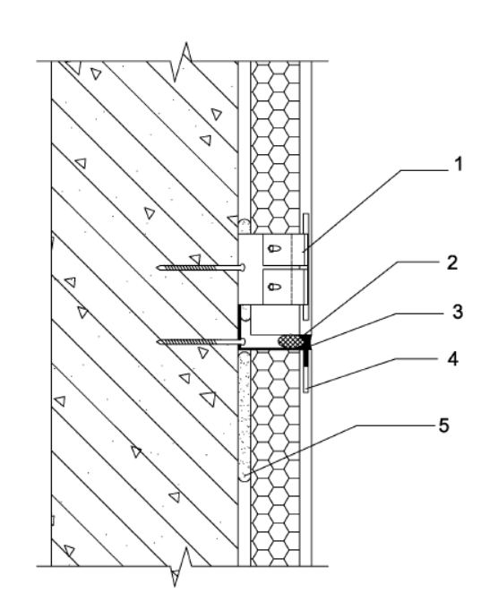

**图5.3.1粘锚型保温装饰板外保温系统构造**

**1-锚固件；2-嵌缝条；3-密封胶；4-锚固件槽口；5-胶粘剂**

**5.3.2** 保温装饰板分隔尺寸应根据设计要求确定，分隔缝处保温材料的缝隙宽度不大于8mm。分隔缝内应填充保温材料至密实，填充的保温材料深度同保温装饰板的保温材料厚度，保温材料外采用密封胶嵌缝（图5.3.1）。密封胶主要性能指标应符合GB/T 14683-2003的要求，嵌缝材料主要性能指标应符合相关标准的要求。

**5.3.3**门窗洞口的断热桥处理构造由锚固件、密封胶、密封胶及嵌缝条组成，处理方法见图5.3.2。

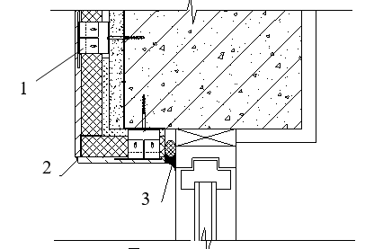

（a）门窗洞口上沿

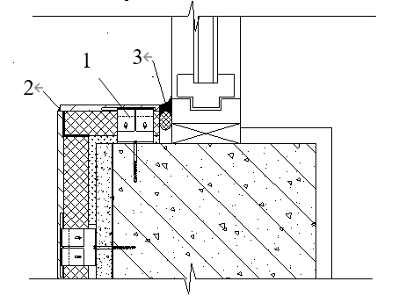

（b）门窗洞口下沿

**图 5.3.2装饰保温复合板（粘锚型）外墙外保温系统门窗洞口节点构造**

**1-锚固件；2-密封胶；3-密封胶及嵌缝条**

**5.3.4**外墙出挑构件的热桥处理时，若存在金属构件穿透保温层时，必须进行密封处理，可采用预压膨胀密封带将缝隙填实（图5.3.3）。

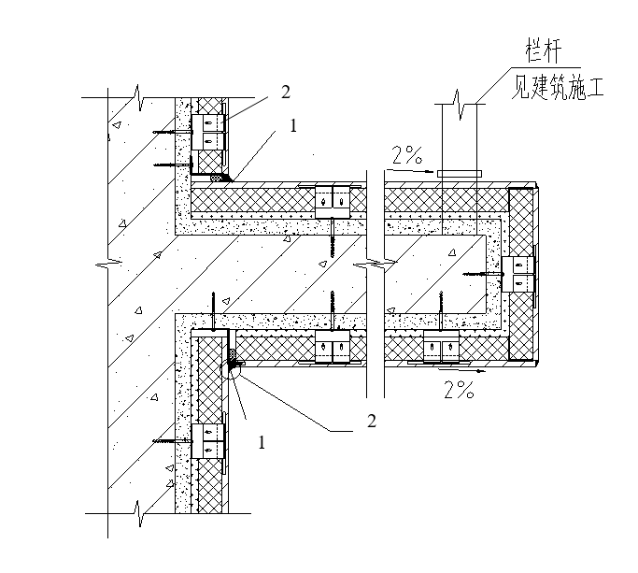

**图5.3.3 外墙出挑构件的热桥处理**

**1-密封胶及嵌缝条；2-锚固件**

**5.3.5** 粘锚型保温装饰板外保温系统应采用粘锚结合的方式与基层墙体连接固定，粘贴面积率不应小于60%。

**5.3.6** 粘锚型保温装饰板外保温系统用锚栓应符合以下规定：

**1** 锚固金属连接件需做断热桥处理，应采用隔热垫块将埋入保温层中的金属构件与基层墙体隔离；

**2** 锚固点数量应根据板材规格进行计算确定，且每块板的锚固点数量不应少于3个，锚固件每平方米不少于5个；

**3** 锚固件应与保温装饰板的装饰面板连接。

**4** 单个锚栓的抗拉承载力标准值不应小于0.60kN，且悬挂力不小于0.10kN。

## **5.4 外模板现浇混凝土墙体自保温系统设计要求**

**5.4.1** 外模板现浇混凝土墙体自保温系统根据热工设计区域不同可采用两种构造形式：

1 A型系统：由复合保温外模板、找平层、抹面层、饰面层和连接件构成（图5.7.1-1）。复合保温外模板用保温材料应采取凹凸槽构造，板间拼接采用咬合锁定；找平层材料为胶粉聚苯颗粒保温砂浆或玻化微珠保温砂浆；抹面层为抹面胶浆复合耐碱玻纤网布；饰面层应为涂料或饰面砂浆。

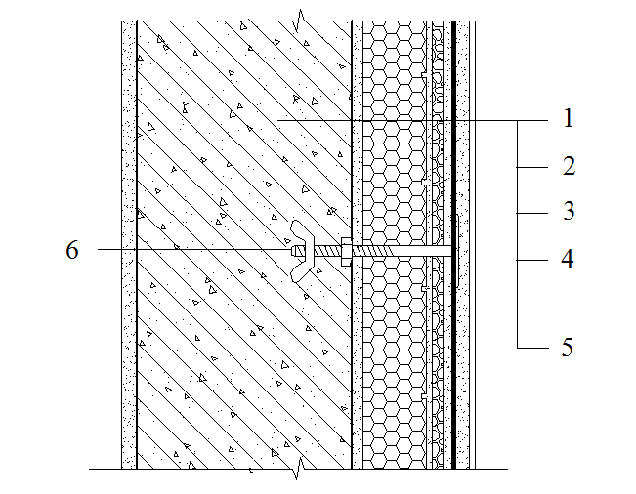

图5.7.1-1 外模板现浇混凝土墙体自保温系统构造（A型）

1-混凝土基层墙体； 2-复合保温外模板； 3-找平层；

4-抹面砂浆复合耐碱玻纤网布； 5-饰面材料；6-连接件

2 B型系统：由复合保温外模板、保温板层、抹面层、饰面层和连接件构成（图5.7.1-2）。复合保温外模板可采用保温材料凹凸咬合构造，也可采用普通平口构造形式。保温板层为采用粘结砂浆满粘不少于30mm厚保温板；抹面层材料应为抹面胶浆复合耐碱玻纤网布；饰面层应为涂料或饰面砂浆。

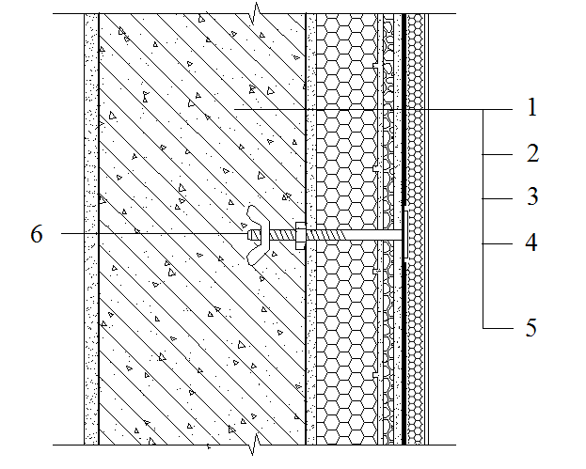

图5.7.1-2 外模板现浇混凝土墙体自保温系统构造（B型）

1-混凝土基层墙体； 2-复合保温外模板； 3-粘结砂浆满粘30mm保温板；

4-抹面砂浆复合耐碱玻纤网布； 5-饰面材料；6-连接件

条文说明：由于近零能耗建筑对保温系统热工性能要求较高，为确外模板现浇混凝土墙体自保温系统保温材料连续性，不产生较大热桥，特将该系统划分为两个类型。采用A型系统时，复合保温外模板应采用保温材料凹凸咬合构造确保保温材料的整体连续性；当采用B型系统时，系统外立面整体错缝满粘30mmEPS板，避免板缝拼接处产生热桥，此时可要求复合保温外模板不采用保温材料凹凸咬合构造。

**5.4.2** 外模板现浇混凝土墙体自保温系统应能适应基层的正常变形，在长期自重荷载、风荷载和气候变化的情况下，不应出现裂缝、空鼓、脱落等破坏，在罕遇地震发生时，不应从基层上脱落。

**5.4.3** 外模板现浇混凝土墙体自保温系统不同构造形式应符合现行国家标准《建筑设计防火规范》GB 50016-2014的相应规定，进行防火构造设计。

**5.4.4** 外模板现浇混凝土墙体自保温系统应具有良好的防水渗透性，各组成部分应具有物理-化学稳定性，组成材料应彼此相容并具有防腐性。

**5.4.5**外模板现浇混凝土墙体自保温系统的节能设计除应符合《近零能耗建筑技术标准》GB/T 51350的规定外，尚应符合下列要求：

**1** 系统包含的门窗框外侧洞口周边、女儿墙、封闭阳台以及出挑等热桥部位宜采用与主体结构断开的方式，确保主体结构保温层连续性；也可采用发泡聚氨酯保温材料进行热桥处理。

**2** 外模板现浇混凝土墙体自保温系统的热阻应按各构造层实际厚度计算确定，包括复合保温外模板的保温芯材、保温过渡层、粘结层、粘结加强层以及保温砂浆找平层（保温板层）和抗裂砂浆抹面层。其中，复合保温外模板的保温过渡层砂浆导热系数按保温砂浆取值，粘结层砂浆、粘结加强层砂浆、抗裂砂浆导热系数按水泥砂浆取值。

条文说明：自保温砌块砌体设计按照相应国家标准的规定。自保温砌块填充墙外侧应同复合保温外模板外侧在同一垂直立面上，其外侧不再作外保温处理，只做找平层、抹面层和饰面层。

**5.4.6** 建筑工程的现浇混凝土梁、柱、剪力墙等外围护结构保温设计采用外模板现浇混凝土墙体自保温系统时，外围护结构的填充墙宜采用非承重自保温砌块。自保温砌体设计应符合国家有关标准规定，自保温砌块填充墙外侧应同复合保温外模板外侧在同一垂直面上。

**5.4.7** 外模板现浇混凝土墙体自保温系统的连接件设置数量为每平米不少于5个，进入混凝土结构的有效锚固深度不应小于30mm，应采用断热桥链接锚栓。连接件宜呈梅花状均匀布置，墙面阴阳角等特殊部位可适当增加。

**5.4.8** 外模板现浇混凝土墙体自保温系统应做好密封和防水构造设计，重要部位应有详图。水平或倾斜的出挑部位以及延伸至地面以下的部位应做防水处理。安装在外墙上的设备或管道应固定于基层墙体上，并应做密封和防水设计。墙体上有对拉螺栓孔时应有防水措施。

条文说明：密封和防水构造设计包括变形缝的设置、变形缝的构造设计以及系统的起端和终端的包边等。对于水平或倾斜的出挑部位，表面应增设防水层。水平或倾斜的出挑部位包括窗台、女儿墙、阳台、雨蓬等，这些部位有可能出现积水、积雪情况。

**5.4.9** 外模板现浇混凝土墙体自保温系统的阴阳角处应在复合保温板板上设置咬合式倒角，确保保温芯材的连续性。当采用外模板现浇混凝土墙体自保温系统（A型）时，复合保温外模板拼缝处上下或左右相邻复合板应采用锁扣或咬合等方式拼接；在找平层施工时，板缝拼接处应采用抗裂砂浆抹压补缝找平压入耐碱玻璃纤维网布或热镀锌电焊网的抗裂措施。

条文说明：复合保温外模板拼缝处、阴阳角处以及与自保温砌体相交处是系统薄弱之处，必须进行加强抗裂处理。

**5.4.10**门窗洞口处的复合保温外模板应采用整板切割成型，不得拼接。四角部分采用抗裂砂浆压入300mm×200mm耐碱玻璃纤维网布进行加强处理。

## **5.5装配式预制夹心保温系统设计要求**

**5.5.1** 预制夹心外墙板由内外叶墙板、夹心保温层、连接件及饰面层组成，其基本构造应符合图5.5.1的规定。



**图5.5.1 预制外挂墙板基本构造**

1-内叶墙板（钢筋混凝土） 2-夹心保温层（保温材料） 3-外叶墙板（钢筋混凝土）

4-连接件（A FRP连接件 B 不锈钢连接件）

5-饰面层（A 腻子+涂料 B 饰面砖、石材 C 无饰面（清水混凝土））

**5.5.2** 预制夹心外墙板与主体结构应采用柔性连接，连接节点应具有足够的承载力和适应主体结构变形的能力，并应采用可靠的防腐、防锈和防火措施。预制外墙机器主体结构的连接节点，应进行抗震设计。

条文说明：预制外挂墙板与主体结构采用柔性连接，即外挂墙板不参与结构整体受力。目前工程中常见的柔性连接分为四点支承连接（包括上承式和下承式，见图1（a）和图1（b））和上边固定线支承下边两点支承连接（图1（c））两类。

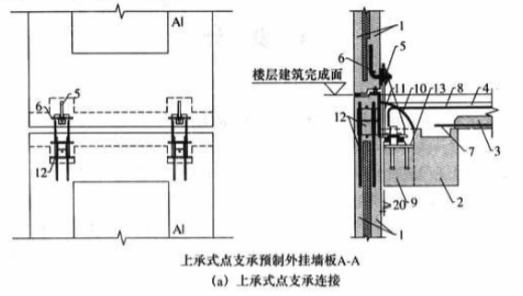

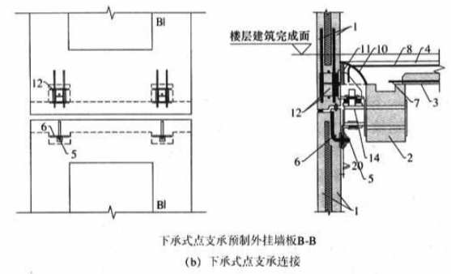

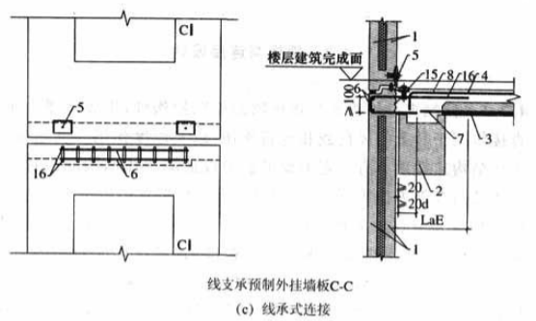

**图1 预制外挂墙板与主题结构柔性连接构造示意图**

1-预制外挂墙板；2-叠合梁；3-板叠合层；4-板现浇层；

5-限位连接件（水平可调量不小于20mm）；6-锚固加强构造钢筋；7-叠合层受力钢筋；

8-现浇层受力钢筋；9-混凝土牛腿；10-弧形罩板；11-层间防火封堵；

12-夹心墙体端部预埋件；13-牛腿预埋件；14-钢牛腿；15-粗糙面；16-连接钢筋

**5.5.3**采用预制夹心外墙板时应根据现行国家标准《民用建筑热工设计规范》GB50176对外墙板进行冷凝验算。当预制夹心外墙板内部存在冷凝现象时，应继续再验算内部冷凝水造成保温材料中粮湿度的增量。当保温材料的中粮湿度超出了允许范围，应在保温层内设置隔汽层或采取其他措施。

**5.5.4**预制夹心外墙板的接缝（包括墙板之间、女儿墙、阳台一级其他衔接部位）和门窗接缝应作防排水处理，并应根据预制夹心外墙板不同部位接缝的特点及使用环境要求选用构造与材料相结合的防排水系统。

**5.5.5** 预制夹心外墙接缝采用材料防水时，必须使用防水性、耐候性能和抗老化性能优良的防水密封胶作为嵌缝材料，板缝宽度不宜大于20mm，材料防水的嵌缝深度不得小于20mm。

**5.5.6** 预制夹心外墙板接缝处密封胶的背衬材料宜选用聚乙烯塑料棒或发泡氯丁橡胶，其直径不应小于1.5倍缝宽。

**5.5.7** 预制夹心外墙板的内、外墙板厚度与连接件锚固长度和混凝土最小保护层厚度、保温板厚度应符合下列规定：

**1** 采用FRP连接件的预制夹心外板的内、外叶墙板厚度不宜小于60mm。当外叶墙板外侧采用面砖或石材等不燃材料并采用反打工艺做装饰面时，外叶墙板厚度不宜小于55mm。FRP连接件在墙体单侧混凝土板叶中的锚固长度不宜小于30mm，其混凝土保护层厚度不宜小于25mm；

**2** 保温板厚度不宜小于35mm。

条文说明：预制夹心保温外墙的内、外叶墙板厚度主要由建筑功能要求、连接件锚固构造要求，以及墙体抗火性能要求等因素决定。当采用不锈钢连接件时，其端部距墙板标煤距离及外叶墙板厚度可适当减小。

**5.7.8** 预制夹心外墙板与部品及附属构配件的连接应牢固可靠。

# 6 施工

## **6.1 一般规定**

**6.6.1**设计单位应对外墙保温工程进行系统设计，并出具完整的施工图设计文件。施工图纸需要修订时，设计单位应提供完整的设计资料。

**6.1.2**施工现场应建立工程质量管理体系、施工质量控制和检验制度，在施工前应对安装人员进行上岗前的安全技术培训。

**6.1.3**建筑施工单位应制定保温工程整体施工方案，针对保温施工、热桥处理等关键环节制定专项施工方案，并进行现场实际操作示范。

**6.1.4**外墙保温工程的保温隔热材料在运输、储存和施工过程中应采取防潮、防水、防火等保护措施。

**6.1.5**使用有机类材料的外墙保温工程施工过程中，应采取必要的防火措施，并应制定火灾应急预案。

**6.1.6**外保温工程施工期间以及完工后24h 内，基层及环境空气温度不应低于 5℃。遇到雨、雪、雾天气，及在5级以上大风天气不得施工。

## **6.2 粘贴保温板薄抹灰外保温系统施工**

**6.2.1**外保温工程施工前，门窗应安装完毕并完成验收。伸出墙面的消防梯、水落管、各种进户管线和空调器等的预埋件、连接件应安装完毕，并应按外保温系统厚度留出间隙。

条文说明：近零能耗建筑，在进行外保温施工前应完成外门窗的施工及验收。

**6.2.2**施工前应按现行行业标准《外墙外保温工程技术标准》JGJ144的规定做基层墙体与胶粘剂的拉伸粘结强度检验，拉伸粘结强度不应低于0.3MPa，且粘结界面脱开面积不应大于50%。

**6.2.3** 粘贴保温板外保温系统的施工工序包括放线及挂线→配胶粘剂→粘贴翻包玻纤网→粘贴保温板→安装锚栓→配抹面胶浆→抹底层抹面胶浆→铺设玻纤网→抹面层抹面胶浆→外饰面作业→验收，施工流程图见图6.2.3。

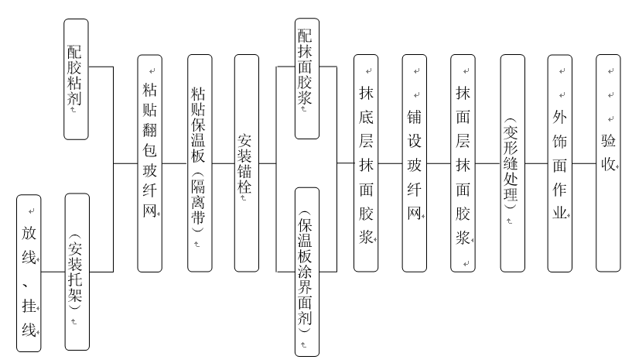

图6.2.3 粘贴保温板外保温系统施工流程图

**6.2.4**外保温工程热桥施工应符合下列规定：

**1** 保温材料应包覆所有外墙外露构件的热桥部分，包覆部位厚度宜与主断面保温材料厚度相同或采用高效保温材料。

**2** 固定于墙体的金属构件或支架应使用隔热垫块进行断热桥处理、穿墙管道与墙体交界处应使用岩棉或聚氨酯材料进行断热桥处理。

**3** 当设计有托架时，托架挑出基层墙体部分的长度应不大于保温层厚度的2/3。托架与基层墙体之间宜设置隔热垫块，隔热垫块的厚度应不小于5mm。托架与基层墙体的联结应牢固可靠。

**4** 外墙外保温系统应采用断热桥锚栓，锚栓的锚固深度应符合设计要求，安装锚固件时，应先向预打孔洞中注入聚氨酯发泡剂，再立即安装锚固件；

**5**穿墙管预留孔洞直径宜大于管径100mm以上，墙体结构或套管与管道之间应填充保温材料。

条文说明：应对管线穿外墙部位进行封堵，PVC管道、金属管道与墙体洞口周围缝隙宜采用岩棉填实，也可采用填缝PU发泡胶。

**6.2.5**保温板外保温工程施工应符合下列规定：

**1** 可燃、难燃保温材料的施工应分区段进行，各区段应保待足够的防火间距；

**2** 粘贴保温板薄抹灰外保温系统中的保温材料施工上墙后应及时做抹面层；

**3** 防火隔离带的施工应与保温材料的施工同步进行。

条文说明：部分有机保温材料在表面裸露的情况下极易因阳光直射和风化作用而表面粉化，因此应及时做抹面层进行保护。同时，在有机保温材料表面及时做抹面层也有利于施工现场的防火管理。

防火隔离带与其他保温材料应搭接严密或采用错缝粘贴，避免出现较大缝隙；如缝隙较大，应采用发泡材料严密封堵。

**6.2.6**保温板粘贴施工应符合下列规定：

**1** 保温板为单层，应在保温板间缝隙中使用发泡聚氨酯填充；

**2**保温板为双层，宜分层错缝粘贴方式固定，每层保温板和保温板之间的空隙应使用发泡聚氨酯进行填塞。阳角部位宜采用预制保温构件进行施工；

**3** 当采用岩棉条时，阳角部位岩棉条交界处应进行粘贴，宜加密锚栓锚固数量。锚栓钻孔部位距阳角距离应不小于100mm；

**4** 对外墙上预装的隔热垫块和连接件应在保温材料上按形状切割出相应尺寸，再将保温板粘贴到外墙上，缝隙较大时应在缝隙中填塞保温材料或使用发泡聚氨酯填充；

**5** 宜使用保温板覆盖部分窗框，覆盖宽度不宜小于20mm。如果开启扇外侧安装纱窗，留出纱窗的安装位置。

**6.2.7**外墙外保温系统应采用断热桥锚栓。当基层墙体为钢筋混凝土时，锚栓的锚固深度应不小于35mm。当基层墙体为加气混凝土砌体结构时，锚栓的锚固深度应不小于50mm。

**6.2.8**窗口部位节点处理应符合下列规定:

**1** 当窗口下侧有窗台板时，窗台板与保温层交界处宜使用预压膨胀止水带进行防水处理；

**2** 窗侧口应使用预压膨胀止水带或收边条等进行防水处理；

**3** 门窗洞口上沿宜安装成品滴水线，门窗洞口阳角部位宜采用角网增强处理。

**6.2.9**保温材料使用真空绝热板时，施工各环节不得对真空绝热板产生破坏，不得现场裁割，异形板应工厂定制。

## **6.3保温装饰板外保温系统施工**

**6.3.1**保温装饰板外墙外保温工程施工工序包括基层处理→弹放基准线→粘贴保温装饰板→安装锚固件→填塞嵌缝材料→打密封胶→处理板面，施工流程见图6.3.1。

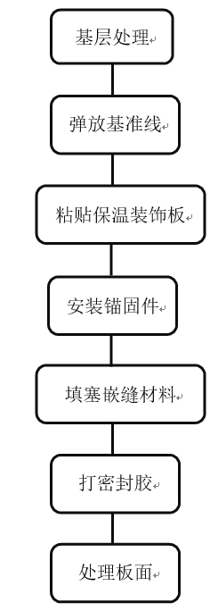

**图6.3.1 保温装饰板外墙外保温系统施工流程图**

**6.3.2** 基层墙体检查应符合下列规定：

**1** 基层墙体应坚实，无空鼓、酥松、油污、脱模机和杂物等妨碍粘结的附着物，墙表面凸起高度大于8mm时应剔除；

**2** 基层墙体水泥砂浆找平层的垂直度、平整度应符合《建筑装饰装修工程质量验收规范》GB 50201中普通抹灰工程质量要求。

**6.3.3** 应根据建筑立面设计和外保温技术要求，按照排版图在墙面弹出外门窗口的水平、垂直控制线以及伸缩缝线、装饰线条等。

条文说明：一般施工纵向的基准线应放在建筑物的顶端，施工横向的基准线应为阴阳角轮廓线或有特征的轮廓线，基准线均应占线施工。在建筑外墙阳角、阴角及其他必要处挂垂直基准线，每个楼层适当位置挂水平线，以控制保温装饰板施工过程中的垂直度和平整度。

**6.3.4** 粘贴保温装饰板安装应符合下列规定：

**1** 粘贴保温装饰板前，应对粘结面进行除灰清洁；

**2** 粘贴前应先在散水坡以上等部位固定托架；

**3** 单组份胶粘剂应按规定配比在现场加水搅拌，双组份胶粘剂在按规定配比在现场进行粉液混合搅拌。胶粘剂应避免太阳直射，并应在2h～4h内用完。

**4** 保温装饰板粘贴可采用条粘或点粘法，粘贴面积应符合设计要求。

**5** 保温装饰板应自下而上沿水平横向铺贴，板缝宽度应均匀，相邻板面应平齐；上下排之间可采用通缝贴法，也可采用错缝贴法。

**6** 保温装饰板粘贴布胶厚度不应小于5mm，板的侧面不得涂抹或沾有胶粘剂，板间缝隙应便于专用锚栓及固定卡件的安装，板面高差不得大于1.5mm。粘贴时应均匀用力将板揉压紧实，并用橡皮锤轻击。

**7** 粘贴时应用2m靠尺检查其平整度。

**8** 墙面转角处、门窗接口处保温装饰板安装应按设计节点构造要求施工。

**6.3.5** 门窗洞口的处理应符合下列规定：

**1** 门窗洞口四周墙体侧面应安装保温装饰板，保温材料厚度不应小于20mm。

**2** 保温装饰板可采用90°压边法或45°对角法安装，均应先安装墙面保温装饰板，再安装侧面保温装饰板。

**3** 应适当增加门窗洞口部位墙面保温装饰板粘贴面积比，门窗顶、窗台墙面保温装饰板应左右固定，门窗两侧墙面保温装饰板应上下固定，锚固件距离墙角边缘不用大于200mm。

**4** 侧面保温装饰板应满粘，侧面保温装饰板与门窗框间隙应为5 mm～8mm。

**6.3.6** 安装专用锚栓及固定卡件应符合下列规定：

**1** 根据排版图确定的专用锚栓位置钻孔，深度根据设计锚固深度再加上10mm。

**2** 将固定卡件固定于墙体上， 并稍拧紧金属螺钉，胶粘剂未干前，固定卡件预拧不应过紧，待胶粘剂干燥后再拧紧螺钉。

条文说明：每块保温装饰板粘贴后应及时安装锚固件；当设置承托件时，应先安装承托件再安装保温装饰板，承托件或承托件锚固点间距不应大于600mm。

**6.3.7** 填塞填缝材料，打密封胶应符合下列规定：

**1** 嵌缝深度距保温装饰板表面不应小于5mm，以保证密封胶有足够厚度。

**2** 填嵌缝应饱满密实，其密封胶最薄处不应小于3mm，确保其耐久性。

条文说明：保温装饰板粘贴24h后填塞嵌缝材料；当采用硅酸钙水泥板、石膏板或耐火纤维绳等防火嵌缝材料时，防火嵌缝材料应填塞横向板缝，遇十字缝应连续，不应在竖向板缝处中断，填塞防火嵌缝材料宜与粘贴保温装饰板同步进行。

**6.3.8** 保温装饰板工程安装完毕，采用点粘或条粘方式的必须设置排汽栓，数量按设计要求。

**6.3.9** 保温装饰板全部安装完工，应进行板面清洁和成品保护。

## **6.4 外模板现浇混凝土墙体自保温系统施工**

**6.4.1** 外模板现浇混凝土墙体自保温系统施工工序包括排版及弹放基准线→复合保温外模板安装→绑扎钢筋、垫块、复合板临时固定→安装内侧模板、穿对拉螺栓→安装木方次楞及钢管主楞→浇筑混凝土、养护、拆模→拼缝及阴阳角处理→找平→抹面及饰面，施工流程见图6.7.1.

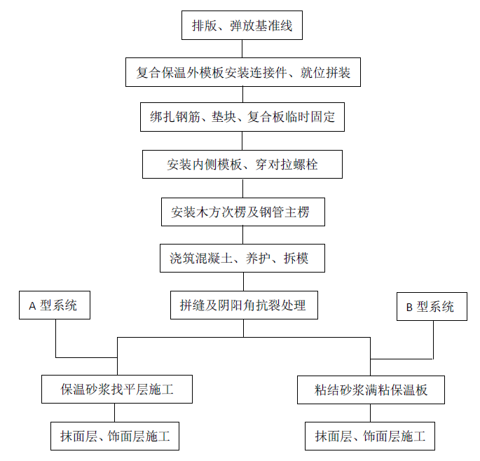

图6.7.1 外模板现浇混凝土墙体自保温系统施工工艺流程

条文说明：该条是根据当前建筑业混凝土梁、柱、墙通常的现浇做法，结合外模板复合保温系统的特点，确定的施工工序。混凝土浇筑完成并养护拆模后，当采用A型系统时，复合保温外模板与填充墙部位自保温砌块外侧整体抹压25mm玻化微珠砂浆或胶粉聚苯颗粒浆料；当采用B型系统时，复合保温外模板与填充墙部位自保温砌块外侧错缝满粘不少于30mm厚EPS板。

**6.4.2** 外模板现浇混凝土墙体自保温系统施工要点符合以下规定：

**1** 确定排板分格方案：根据外墙尺寸确定排板分格方案，尽量使用主规格的复合保温外模板；

**2** 复合保温外模板裁割：对于无法用主规格安装的部位，应事先在施工现场用切割锯切割成为符合要求的非主规格尺寸，非主规格板最小宽度不宜小于100mm。经裁割后的复合保温外模板四周侧面应保证平直，保温层外侧砂浆保护层宜倒V型角；

**3** 安装连接件：在施工现场用手枪钻在复合保温外模板预定位置穿孔，安装连接件，每平方米应不少于5个，安装孔距复合保温外模板应不少于50mm。当采用非主规格板或板的宽度较小时，应确保任何一块复合保温外模板有不少于2个连接件，门窗洞口处可适当增设连接件；

**4** 绑扎钢筋及垫块：外柱、墙、梁钢筋绑扎完成经验收后在钢筋内外侧绑扎C20水泥砂浆垫块（3～4块/m2）；

**5** 复合保温外模板就位：根据设计排板方案安装 复合保温外模板，并用绑扎钢丝将连接件与钢筋临时绑扎定位以防歪倒，先安装外墙阴阳角处板，后安装主墙板。复合保温外模板的拼缝处应采用锁扣方式连接，将保温层上下左右锁扣咬合处理。阴阳角处应在复合保温板板上设置咬合式倒角；

**6**根据混凝土施工验收规范和建筑模板安全技术规范的要求。安装内侧竹（木）胶合模板、安装对拉螺栓、安装木方主楞和钢管次楞；

**7** 混凝土浇筑：混凝土浇筑前，应洒水清洗复合保温外模板，保证其洁净和湿润。混凝土浇筑时宜采用Π型保护帽或其他方式对 复合保温外模板进行保护。当复合保温外模板采用岩棉带时，应分次浇筑，每次浇筑高度不宜超过1米。混凝土进行振捣时，振捣棒不得直接接触复合保温外模板；

**8** 拼缝、阴阳角、孔洞等细部抗裂处理：养护拆模后，复合保温外模板拼缝、阴阳角处及与填充墙自保温砌块墙体相交处，用抗裂砂浆抹压补缝找平，确保缝隙密实无空隙，并铺设200mm宽耐碱玻纤网布，必要时可铺设镀锌钢丝网，做加强抗裂措施处理。对拉螺栓孔、脚手架眼和其他孔洞，应采用发泡聚氨酯等先将孔洞填实，后局部抹防水砂浆做加强处理；

**9** 外模板现浇混凝土墙体自保温系统（A型）找平层施工：当采用A型系统时，复合保温外模板与自保温砌体外侧应整体分层抹压胶粉聚苯颗粒浆料或玻化微珠保温砂浆，满足设计厚度，使外立面平整，符合验收要求。保温砂浆每次抹压厚度不得超过25mm；

**10** 外模板现浇混凝土墙体自保温系统（B型）保温板层施工：当采用B型系统时，复合保温外模板与自保温砌体外侧应采用粘结砂浆整体满粘不少于30mm厚保温板；

**11** 抹面层及饰面层施工：抹面层为系统外立面整体抹压抗裂砂浆复合耐碱玻纤网布；饰面层应按照《建筑装饰装修工程质量验收规范》GB 50210做法施工。

条文说明：由于外模板由复合保温外模板代替了目前常用的竹（木）胶合模板，刚度有所增加，因此按照通常的施工方法设置木次楞和钢管主楞，强度和刚度是有保证的。待混凝土达到规定龄期后，拆除内模板及主、次楞， FS复合保温外模板将永久固定在混凝土构件上。复合保温外模板外侧砂浆保护层进行倒V型角的主要目的和作用是便于压抹抗裂砂浆，使板缝密实，避免开裂。

**6.4.3** 外模板现浇混凝土墙体自保温系统完工后应做好成品保护。施工产生的墙体缺陷，如穿墙套管、脚手眼、孔洞等，应按照施工方案采取隔断热桥措施和防水措施。

**6.4.4** 当采用岩棉带作为保温层时，在混凝土浇筑前以及支撑系统拆除后，应及时将裸露的岩棉和板缝进行覆盖防水处理，防止在洒水清洗模板、混凝土养护及下雨等情况下岩棉被破坏，保证工程质量。裸露岩棉和板拼缝可以抹压防水砂浆、灌填发泡聚氨酯等有效措施进行专门处理。

**6.4.5** 当现场浇筑混凝土时，复合保温外模板强度验算要考虑现浇混凝土作用于模板的侧压力。当浇筑速度为1.0m/h时，支模次楞间距不应大于300mm，当浇筑速度为2.0m/h时，支模次楞间距不应大于200mm。

## **6.5 装配式预制夹心保温系统制作与施工**

**6.5.1** 装配式预制夹心保温墙板制作可采用以下方式：

**1** 一次成型工艺：先浇筑外叶墙板混凝土、铺装保温板、安装连接件及浇筑内叶墙板混凝土；

**2** 二次成型工艺：先进行外叶墙板混凝土浇筑，随即安装连接件，隔天再铺装保温板和内页墙板混凝土浇筑。

条文说明：外墙夹心保温板一般分为平板、转角（直角、斜角）板，对于平板和直角转角板可采用一次成型工艺，对于斜角转角板较难采用一次成型工艺，一般采用二次成型工艺。

**6.5.2** 制作预制夹心外墙板时，应在边模处设置外叶墙板混凝土、保温板、内叶墙板混凝土的厚度标记。铺装保温板前，宜使用震动拖板等工具使混凝土表面呈平整状态。

**6.5.3** 应按设计图纸和施工要求，确认连接件和保温板满足要求后，方可安放连接件和铺装保温板。保温板铺装时应紧密排列。

6.5.2~6.5.3条文说明：在预制夹心外墙板成型过程中，在边模外设置外叶墙板混凝土、保温板和内叶墙板混凝土的厚度标记是为了确保外叶墙板混凝土、保温板和内叶墙板混凝土厚度满足设计要求；铺装保温板前，使用震动拖板等工具是为了保证混凝土表面呈平整状态，易于保温板和外层混凝土紧贴。

**6.5.4** 预制夹心外墙板应按顺序依次安装，墙板之间的横向连接和纵向连接应符合防水构造要求。

**6.5.5** 预制夹心外墙板安装起吊时，宜将内外叶墙的吊点连接为一个吊点进行起吊。

条文说明：为防止起吊过程中，内、外叶墙体因受力不均造成预制夹心外墙板破坏。因此，在预制夹心外墙板安装起吊过程中，要求将内外叶墙体的吊点连接为一个吊点进行起吊。

**6.5.6** 预制夹心外墙板吊装时应采用慢起、快升、缓放的操作方式。先将预制夹心外墙板吊起离地面200mm~300mm，将预制夹心外墙板调平后再快速平稳地吊至安装部位上方，由上而下缓慢落下就位。

条文说明：预制夹心外墙板吊装就位要避免猛放、急刹等现象，以防碰撞破坏外墙板。

**6.5.7** 当采用一边固定线支撑柔性连接时，预制夹心外墙板必须在叠合板、叠合梁安装完成后或现浇梁板混凝土浇筑前进行安装。

**6.6.8** 预制夹心外墙板安装就位后，在浇筑混凝土前应检查预制夹心外墙板安装精度。

**6.6.9** 与预制夹心外墙板连接的临时调节件、调节杆，应在接缝混凝土强度达到设计要求后拆除。

条文说明：本条规定了与预制夹心外墙板连接的临时调节杆与调节件的拆除条件，应在预制夹心外墙板与现浇结构连接部位混凝土强度达到设计要求后拆除。

# 7工程验收

## **7.1 一般规定**

**7.1.1** 外墙保温工程应按现行国家标准《建筑工程施工质量验收统一标准》GB 50300和《建筑节能工程施工质量验收标准》GB 50411的有关规定进行施工质量验收。

**7.1.2** 外墙保温工程检验批的划分、检查数量和隐蔽工程验收应符合现行国家标准《建筑节能工程施工质量验收标准》GB 50411的有关规定。

**7.1.3** 主体结构完成后进行施工的墙体节能工程，应在基层质量验收合格后施工，施工过程中应及时进行质量检查、隐蔽工程验收和检验批验收，施工完成后应进行墙体节能分项工程验收。与主体结构同时施工的墙体节能工程，应与主体结构一同验收。

条文说明：本条规定了墙体节能验收的程序性要求。分为两种情况：一种情况是墙体节能工程在主体结构完成后施工，对此在施工过程中应及时进行质量检查、隐蔽工程验收、相关检验批和分项工程验收，施工完成后应进行墙体节能分部工程验收。大多数墙体节能工程都是在主体结构内侧或外侧表面作保温层，故属于这种情况。另一种情况是主体结构同时施工的墙体节能工程，如现浇夹心复合墙板等，对此无法分别验收，只能与主体结构一同验收。验收时结构部分应符合相应的结构标准要求，而节能工程应符合本标准的要求。

**7.1.4** 外墙保温工程应对下列部位或内容进行隐蔽工程验收，并应有详细的文字记录和必要的图像资料：

**1** 保温层附着的基层及其表面处理；

**2** 保温板粘贴或固定；

**3** 被封闭的保温材料厚度；

**4** 锚固件连接数量、锚固位置及锚固节点做法；

**5** 增强网铺设；

**6** 抹面层厚度；

**7** 女儿墙以及出挑构件及墙体热桥部位处理；

**8** 保温装饰板、预置保温板或预制保温墙板的位置、界面处理、板缝、构造节点及固定方式、阴阳角、门窗洞口及不同交接处等特殊部位防止开裂和破坏的加强措施；

**9** 浇注有机类保温材料的界面；

**10** 各种变形缝处的节能施工做法；

**11** 防火隔离带保温材料材质、厚度、宽度、间距及防火隔离带的安装。

条文说明：本条列出墙体节能工程通常应进行隐蔽工程验收的具体部位和内容，以规范隐蔽工程验收。当施工中出现本条未列出的内容时，应在施工组织设计、专项施工方案中对隐蔽工程验收内容加以补充。需要注意，本条要求隐蔽工程验收不仅应有详细的文字记录，还应有必要的图像资料，这是为了利用现代科技手段更好地记录隐蔽工程的真实情况。对于“必要”的理解，可理解为有隐蔽工程全貌和有代表性的局部（部位）照片。其分辨率以能够表达清楚受检部位的情况为准。照片应作为隐蔽工程验收资料与文字资料一同归档保存。

**7.1.5** 外墙保温工程验收的检验批划分，除本规程另有规定外应符合下列规定：

**1** 采用相同材料、工艺和施工做法的墙面，扣除门窗洞口后的保温墙面面积每1000m2划分为一个检验批；

**2** 检验批的划分也可根据与施工流程相一致且方便施工与验收的原则，由施工单位与监理单位双方协商确定；

**3** 当按计数方法抽样检验时，抽样数量除本规程另有规定外，检验批最小抽样数量宜符合表7.1.5的规定。

**表7.1.5 检验批最小抽样数量**

|  |  |  |  |
| --- | --- | --- | --- |
| 检验批的容量 | 最小抽样数量 | 检验批的容量 | 最小抽样数量 |
| 2~15 | 2 | 151~280 | 13 |
| 16~25 | 3 | 281~500 | 20 |
| 26~90 | 5 | 501~1200 | 32 |
| 91~150 | 8 | 1201~3200 | 50 |

条文说明：如果分项工程的工程量较大，需要划分检验批时，可按照本条的规定进行。本条规定的原则与现行国家标准《建筑工程施工质量验收统一标准》GB 50300、《建筑装饰装修工程质量验收标准》GB 50210的规定基本一致。应注意墙体节能工程检验批的划分并非是唯一或绝对的。当遇到较为特殊的情况时，检验批的划分也可根据方便施工与验收的原则，由施工单位与监理（建设）单位共同商定。

**7.1.6** 外模板现浇混凝土墙体自保温系统应对下列部位或内容进行隐蔽工程验收，并应有详细的文字记录和必要的图像资料：

**1** 复合保温外模板的连接件数量及锚固长度；

**2** 复合保温外模板拼缝、阴阳角、门窗洞口及不同材料间交接处等特殊部位防止开裂和破坏的加强措施；

**3** 女儿墙、封闭阳台以及出挑构件等墙体特殊热桥部位处理；

**4** 复合保温外模板保温层厚度。

**7.1.7** 预制夹心外墙板安装工程质量验收时，应提供工程设计文件、预制夹心外墙板制作和安装设计图纸。

条文说明：本条给出了预制夹心外墙板安装工程质量验收时，应提供的相关质量控制资料。

## **7.2 主控项目**

**7.2.1** 外墙外保温系统主要组成材料验收应符合以下规定：

**1** 工程所用材料进场时，应进行质量检查和验收，其品种、规格、性能必须符合设计和相关标准的要求。

检验方法：观察、尺量检查；检查系统和材料性能型式检测报告、产品合格证和出厂检验报告等质量证明文件，型式检验报告中应包括耐候性和抗风压性能检验项目以及配套组成材料的名称、生产单位、规格型号及主要性能参数。

检查数量：品种、规格按进场批次，每批随机抽取3个试样进行检查；质量证明文件应按其出厂检验批进行核查。

**2** 墙体节能工程所用材料进场时，应进行施工现场见证取样复验，结果应符合设计要求，复验项目见附录A。

检验方法：现场随机见证取样送检，核查复验报告。

检查数量：同厂家、同品种产品，按照保温墙面面积，在5000m2以内时应复验1次；面积每增加5000m2时应增加1次，增加的面积不足规定数量时也应增加1次。同工程项目、同施工单位且同时施工的多个单位工程（群体建筑），可合并计算保温墙面抽检面积。

条文说明：围护结构保温工程是一个系统工程，除主材保温材料外，锚栓、胶粘剂、玻纤网等辅材质量以及其是否与主材匹配，直接影响保温工程质量。特别对外保温系统，应进行外保温系统耐候性检验，并满足要求。

**7.2.2** 粘贴保温板外保温系统主要组成材料验收应符合以下规定：

**1** 粘贴保温板外保温系统性能及所用材料的品种、规格、性能必须符合设计和相关标准的要求。

检验方法：核查系统型式检验报告、产品合格证、出厂检验报告和抽样复验报告。

**2**粘贴保温板外保温工程使用的材料、产品进场时，应对其下列性能进行复验，复验应为见证取样检验：

1）保温板的导热系数、密度、压缩强度或抗压强度、垂直于板面方向的抗拉强度、吸水率、燃烧性能；

2）粘结材料的拉伸粘接强度；

3）抹面材料的拉伸粘接强度、压折比；

4）增强网的力学性能、抗腐蚀性能。

检验方法：核查质量证明文件；随机抽样检验，核查复验报告，其中：导热系数（传热系数）或热阻、密度或单位面积质量、燃烧性能必须在同一个报告中。

检查数量：同厂家、同品种产品，按照扣除门窗洞口后的保温墙面面积所使用的材料用量，在5000m2以内时应复验1次；面积每增加5000m2应增加1次。同工程项目、同施工单位且同期施工的多个单位工程，可合并计算抽检面积。

**3** 粘贴保温板外保温工程应采用成套技术，并应由同一供应商提供配套的组成材料和型式检验报告。型式检验报告中应包括耐候性和抗风压性能检验项目以及配套组成材料的名称、生产单位、规格型号及主要性能参数。

检验方法：核查质量证明文件和型式检验报告。

检查数量：全数检查。

**7.2.3** 粘贴保温板外保温系统保温板与基层的粘结或连接必须牢固。保温板与基层的粘结面积、拉伸粘结强度或连接方式应符合设计和相关标准的要求。

检验方法：以粘结为主的外保温系统，施工前进行样板墙现场拉伸粘结强度试验；施工过程中检查保温板粘结面积或连接情况。

检查数量：每个检验批抽查不少于3处。

**7.2.4** 隐蔽前保温材料的厚度必须符合设计和相关标准的要求。

检验方法：现场尺量、钢针插入或剖开检查。

检查数量：每个检验批应抽查3处。

**7.2.5** 耐碱玻纤网格布的搭接宽度应不小于100mm，且无褶皱，不外露。

检验方法：钢直尺测量；核查隐蔽工程验收记录和施工记录。

检验数量：每个检验批抽检5处，每处取5个点。

**7.2.6** 锚固件种类和数量、锚固位置和深度、锚盘位置和规格应符合设计和相关标准的要求，后置锚固件应进行锚固力现场拉拔试验。

检验方法：观察检查；实测锚固深度；现场锚固力拉拔检验。

检查数量：每个检验批应抽查3处。

**7.2.7** 抹面层与保温层或相邻构造层必须粘结牢固，无脱层、空鼓，面层无裂缝。

检验方法：用小锤轻击和观察检查。

检查数量：每个检验批应抽查3处。

**7.2.8** 防火隔离带构造的外墙外保温工程施工前编制的专项施工方案应符合现行行业标准《建筑外墙外保温防火隔离带技术规程》JGJ 289的规定，并应制作样板墙，其采用的材料和工艺应与专项施工方案相同。

检验方法：检查专项施工方案、检查样板墙。

检查数量：全数检查。

条文说明：鉴于建筑外墙外保温防火隔离带在发生火灾时的重要性，本条规定采用防火隔离带构造的外墙外保温工程施工前，应编制专项施工方案，并应采用与专项施工方案相同的材料和工艺制作防火隔离带样板墙。验收时应检查专项施工方案、对照设计观察检查。

**7.2.9** 防火隔离带组成材料应与外墙外保温组成材料相配套。防火隔离带宜采用工厂预制的制品现场安装，并应与基层墙体可靠连接，防火隔离带面层材料应与外墙外保温一致。

检验方法：对照设计观察检查。

检查数量：全数检查。

条文说明：本条对建筑外墙外保温防火隔离带组成材料及制品、安装作出规定。“相配套”是指隔离带和外保温材料应符合成套技术的要求，达到方便施工，保证外保温饰面层外观美观、一致。通常防火隔离带采用的抹面胶浆、玻璃纤维网格布等均应采用与外墙外保温系统相同的材料。此外，为保证防火隔离带质量稳定、可靠，本条规定防火隔离带宜为工厂预制的制品现场安装，并应与基层墙体可靠连接。

**7.2.10** 当工程设置防火隔离带时，其设置方式、高度、粘结面积应符合设计和相关标准要求。

检验方法：观察检查。

检查数量：每个检验批应抽查3处。

**7.2.11** 建筑外墙外保温防火隔离带保温材料的燃烧性能等级应为A级，并应符合本标准第7.2.1条的规定。

检验方法：检查质量证明文件及检验报告。

检查数量：全数检查。

条文说明：建筑外墙外保温防火隔离带保温材料的燃烧性能等级应为A级，并应提供型式检验报告。

**7.2.12** 外墙出挑构件及阳台、雨罩、女儿墙、靠外墙阳台栏板、空调室外机搁板、附墙柱、凸窗、装饰线和靠外墙阳台分户隔墙等热桥部位，以及外窗/阳台门洞口外侧四周墙面，其隔断热桥或保温措施应符合设计和相关标准要求。

检验方法：对照设计和施工方案观察检查。

检查数量：隔断热桥措施按不同种类，每种抽查20%，并不少于5处。

**7.2.13** 保温装饰板外保温系统保温板材与基层及各构造层之间的粘结或连接必须牢固。粘结强度和连接方式应符合设计要求。保温板材与基层的粘结强度应做现场拉拔试验（真空绝热板制作同条件试件，按照附录B进行试验）。

**7.2.14** 当保温装饰板外保温系统的保温层采用锚栓固定时，其锚栓数量、位置、锚固深度和拉拔力应符合设计要求。锚栓应进行锚固力现场拉拔试验。

检验方法：观察；手扳检查；粘结强度和锚固力核查试验报告；核查隐蔽工程验收记录。

检查数量：每个检验批抽查不少于3处。

**7.2.15** 保温装饰板密封胶的打胶质量、胶深、胶宽应满足设计要求。

检验方法：观察检查；用钢针插入，尺量检查。

检查数量：按不同部位，每类抽查10%，并不少于5处。

**7.2.16** 保温装饰板外保温系统采用粘贴法施工前应按照设计和施工方案的要求对水泥砂浆找平层进行处理。水泥砂浆找平层与墙体之间的粘结强度应符合设计要求和相关规范规定并不得低于0.35MPa。

检验方法：观察检验；核查隐蔽工程验收记录；粘结强度核查现场试验报告。

检查数量：每检验批每100㎡抽查一处，每处不得小于10㎡。采用相同材料、工艺和施工做法的墙面，粘结强度拉拔试验每检验批抽查3次。

**7.2.17** 饰面层、勾缝处不得渗漏；密封胶宽度和厚度应符合设计要求和相关标准规定。

检验方法：观察检查，用钢针插入；核查试验报告和隐蔽工程验收记录；尺量检查。

检查数量：每检验批每抽查5处，每处不得少于10㎡。

**7.2.18** 复合保温外模板、专用抹面砂浆、连接件等配套材料的品种、规格和性能应符合设计要求和本规程的规定。

检验方法：观察、尺量检查；核查质量证明文件。

检查数量：按进场批次，每批随机抽取3个试样进行检查；质量证明文件应按照其出厂检验批进行核查。

条文说明：外模板现浇混凝土复合保温系统及复合保温外模板具有独有的结构型式，使用的材料的品种、规格、性能等应符合本规程和设计要求，不能随意改变和选用其他类似产品替代。在材料进场时通过目视和尺量、称重等方法检查，并对其质量证明文件进行核查确认。检查数量为每种材料按进场批次每批次随机抽取3个试样进行检查。当能够证实多次进场的同种材料属于同一生产批次时，可按该材料的出厂检验批次和抽样数量进行检查。如果发现问题，应扩大抽查数量，最终确定该批材料是否符合本规程和设计要求。

**7.2.19** 复合保温外模板及配套材料进场时应对其下列性能进行复验，复验应为见证取样送检。

**1** 复合保温外模板的抗冲击强度、抗折荷载、拉伸粘结原强度。

**2** 保温芯材的密度、导热系数、压缩强度、燃烧性能；

**3** 连接件抗拉承载力；

**4** 保温砂浆的干密度、拉伸粘结强度、导热系数；

**5** 抗裂砂浆的拉伸粘结强度（与保温砂浆的标准状态）、压折比。

检验方法：随机抽样送验，核查质量证明文件和复验报告；

检查数量：同一厂家、同一规格的产品，按照扣除门窗洞口后墙体面积所使用的复合保温外模板及配套材料用量，在5000m2以内时应复检1次；面积每增加5000m2应增加1次。同工程项目、同施工单位且同期施工的多个单位工程，可合并计算抽检面积。

在同一工程项目中，当获得建筑节能产品认证或连续三次见证取样检验均一次检验合格时，其检验批的容量可扩大一倍，且最多仅可扩大至一倍。扩大检验批后的检验中出现不合格情况时，应按扩大前的检验批重新验收，且该产品不得再次扩大检验批容量。

条文说明：本条列出了复合保温外模板和配套材料进场复验的具体项目。检查数量参考了现行国家标准《建筑节能工程施工质量验收规范》GB 50411要求。

**7.2.20** 复合保温外模板的拼缝、阴阳角、门窗洞口及不同材料基体的交接处等特殊部位，应采取防止开裂和破损的加强措施。

检验方法：观察检查；核查隐蔽工程验收记录。

检查数量：按不同部位，每类抽查10%，并不少于5处。

条文说明：本条要求施工单位安装保温板时应做到位置正确、接缝严密，在浇筑混凝土过程中应采取措施并设专人管理，以保证保温板不移位、不变形、不损坏。

**7.2.21** 预制夹心外墙板连接混凝土结构的螺栓、紧固标准件及螺母、垫圈等配件，其品种、规格、性能应符合现行国家标准和设计要求。

检查数量：全数检查。

检验方法：检查产品的质量合格证明文件。

条文说明：本条提出了对预制夹心外墙板连接混凝土结构的螺栓、紧固标准件及螺母、垫圈等配件的品种、规格、性能的要求，这些要求是配件出厂、事故处理以及对预制夹心外墙板质量进行验收所必需的。

**7.2.22** 预制夹心外墙板与结构之间的连接应符合设计要求，连接处钢筋或预埋件采用焊接或机械连接时接头质量应符合现行行业标准《钢筋焊接及验收规程》JGJ18、《钢筋机械连接通用技术规程》JGJ107的要求。

检查数量：全数检查。

检验方法：观察、检查施工记录和隐蔽验收记录。

**7.2.23** 预制夹心外墙板的安装连接节点应在封闭前进行检查并记录，节点连接应满足设计要求，检验方法按现行国家标准《钢结构施工质量及验收规范》GB50205的相关规定执行。

检查数量：全数检查。

检验方法：观察检查和隐蔽验收记录。

7.2.22~7.2.23条文说明：对装配整体式结构接头提出了要求。

## 7.3 一般项目

**7.3.1** 当外墙保温系统所用节能保温材料与构件进场时，其外观和包装应完整无破损，符合设计要求和产品标准的规定。

检验方法：观察检查。

检查数量：全数检查。

条文说明：在出厂运输和装卸过程中，节能保温材料与构件的外观如棱角、表面等容易损坏，其包装容易破损或受外力冲击，这些都可能进一步影响到材料和构件的性能。如：包装破损后材料受潮，构件运输中出现裂缝等，这类现象应引起重视。本条针对这种情况作出规定：要求进入施工现场的节能保温材料和构件的外观和包装应完整无破损，并符合设计要求和材料产品标准的规定。

**7.3.2** 水泥砂浆找平层质量的允许偏差和检验方法应符合表7.3.2的规定。

**表7.3.2 水泥砂浆找平层的允许偏差和检验方法**

|  |  |  |  |
| --- | --- | --- | --- |
| **项次** | **项　目** | **允许偏差（mm）** | **检　验　方　法** |
| 1 | 立面垂直度 | 3 | 用2ｍ垂直检测尺检查 |
| 2 | 表面平整度 | 3 | 用2ｍ靠尺和塞尺检查 |
| 3 | 阴阳角方正 | 3 | 用直角检测尺检查 |
| 4 | 分格条（缝）直线度 | 3 | 拉5m线，不足5m拉通线，用钢直尺检查 |

检验方法：见表7.3.2。

检查数量：每检验批每100㎡抽查1处。

**7.3.3** 当采用增强网作为防止开裂的措施时，增强网的铺贴和搭接应符合设计和专项施工方案的要求。砂浆抹压应密实，不得空鼓，增强网应铺贴平整，不得皱褶、外漏。

检验方法：观察检查；核查隐蔽工程验收记录。

检查数量：每个检验批抽查不少于5处，每处不少于2m2。

条文说明：本条是对于玻纤网格布的施工要求。玻纤网格布属于隐蔽工程，其质量缺陷完工后难以发现，故施工中应加强管理和严格要求。

**7.3.4** 墙体保温板材的粘贴方法和接缝方法应符合专项施工方案要求，保温板接缝应平整严密。

检验方法：对照专项施工方案，剖开检查。

检查数量：每个检验批抽查不少于5块保温板材。

**7.3.5** 墙体采用保温浆料时，保温浆料厚度应均匀、接茬应平顺密实。

检验方法：观察、尺量检查。

检查数量：保温浆料厚度每个检验批抽查10%，并不少于10处。

条文说明：从施工工艺角度看，除厚度不同外，保温浆料的抹灰与普通装饰抹灰基本相同。保温浆料层的施工，包括对基层和面层的要求、对接搓的要求、对分层厚度和压实的要求等，均应按照抹灰工艺执行。

**7.3.6** 墙体上的转角部位及不同材料基体的交接处等部位，其保温层应采取防止开裂和破损的加强措施。

检验方法：观察检查；核查隐蔽工程验收记录。

检查数量：按不同部位，每类抽查10%，并不少于5处。

条文说明：保温材料强度较低，墙体上的阳角、门窗洞口等部位容易碰撞破损；不同材料基体的交接处由于材料收缩，面层容易开裂。本条主要针对这些部位，要求采取加强措施，防止损坏和开裂的加强措施通常由设计或专项施工方案确定。

**7.3.7** 保温装饰板安装后表面应平整，板缝均匀一致，接缝方法应符合施工方案要求。接缝应平整严密；立面垂直度、表面平整度、阴阳角方正、接缝高低差、接缝宽度应符合表7.3.7的规定。

**表7.3.7 保温装饰板粘贴的允许偏差和检验方法**

|  |  |  |
| --- | --- | --- |
| 项目 | 指标（mm） | 检验方法 |
| 立面垂直度 | 3 | 用2m垂直检测尺检查 |
| 表面平整度 | 3 | 用2m靠尺和赛尺检查 |
| 阴阳角方正 | 3 | 用200mm直角检测尺检查 |
| 接缝直线度 | 3 | 拉5m线，不足5m拉通线，用钢直尺检查 |
| 接缝高低差 | 1 | 用钢直尺和塞尺检查 |
| 接缝宽度 | 2 | 用钢直尺检查 |

检验方法：观察，尺量检查。

检查数量：每个检验批抽查10%，并不少于5处。

**7.3.8** FS复合保温外模板外观和包装应完整无破损，符合设计要求和产品标准的规定。

检验方法：观察检查。

检查数量：全数检查。

**7.3.9** 复合保温外模板安装允许偏差见表7.3.9。

表7.3.9 复合保温外模板安装允许偏差

|  |  |  |
| --- | --- | --- |
| **项 目** | **允许偏差（㎜）** | **检查方法** |
| 轴线尺寸 | 5 | 钢卷尺检查 |
| 层高垂直度 | 6 | 经纬仪或线坠检查 |
| 表面平整度 | 5 | 2米靠尺和塞尺检查 |
| 阳角垂直度 | 3 | 2米靠尺、线坠检查 |
| 相邻两表面高低差 | 2 | 钢卷尺检查 |
| 板缝尺寸 | 2 | 钢卷尺检查 |

**7.3.10** 预制夹心外墙板安装尺寸允许偏差应符合表7.3.10的规定。

检查数量：全数检查。

检验方法：观察，钢尺检查。

表7.3.10 安装位置允许偏差（mm）

|  |  |  |  |
| --- | --- | --- | --- |
| **检查项目** | | **允许偏差（mm）** | **检验方法** |
| 预制夹心外墙板 | 标高 | ±5 | 水准仪和钢尺检查 |
| 轴线位置 | 5 | 钢尺检查 |
| 垂直线 | 5 | 靠尺和塞尺检查 |
| 墙板两板对接缝 | ±3 | 钢尺检查 |
| 墙板单边尺寸 | ±3 | 钢尺量一端和中部，取其中较大值 |
| 外墙装饰面 | 板缝宽度 | ±5 | 钢直尺检查 |
| 通常缝直线度 | 5 | 拉通线和钢直尺检查 |
| 接缝高差 | 3 | 钢直尺和塞尺检查 |
| 连接件 | 临时斜撑杆 | ±20 | 钢尺检查 |
| 固定连接件 | ±5 | 钢尺检查 |

条文说明：本条给出了预制夹心外墙板安装尺寸的允许偏差及检查项目。

**本规程用词说明**

1 为便于在执行本规程条文时区别对待，对要求严格程度不同的用词说明如下：

1）表示很严格，非这样做不可的用词：

正面词采用“必须”，反面词采用“严禁”；

2）表示严格，在正常情况下均应这样做的用词：

正面词采用“应”，反面词采用“不应”或“不得”；

3）表示允许稍有选择，在条件许可时首先应这样做的用词：

正面词采用“宜”，反面词采用“不宜”；

4）表示有选择，在一定条件下可以这样做的用词，采用“可”。

2 标准中指明应按其他有关标准执行的写法为：

“应符合……的规定”或“应按……执行”。

**引用标准名录**

1. 《建筑材料及制品燃烧性能分级》GB 8624
2. 《建筑设计防火规范》GB50016
3. 《民用建筑热工设计规范》GB50176
4. 《硬泡聚氨酯保温防水工程技术规范》GB 50404
5. 《金属材料 室温拉伸试验方法》GB/T228
6. 《矿物棉及其制品试验方法》GB/T 5480
7. 《泡沫塑料及橡胶表观密度的测定》GB/T 6343
8. 《金属材料 线材和铆钉剪切试验方法》GB/T6400
9. 《硬质泡沫塑料吸水率的测定》GB/T 8810
10. 《硬质泡沫塑料 尺寸稳定性试验方法》GB/T 8811
11. 《硬质泡沫塑料弯曲性能的测定第1部分_基本弯曲试验标准》GB/T 8812.1
12. 《硬质泡沫塑料压缩性能的测定》GB/T 8813
13. 《增强制品试验方法 第3部分：单位面积质量的测定》GB/T9914.3
14. 《绝热材料稳态热阻及有关特性的测定 防护热板法》GB/T 10294
15. 《绝热材料稳态热阻及有关特性的测定热流计法》GB/T 10295
16. 《玻璃纤维增强水泥轻质多孔隔墙条板》GB/T19631
17. 《建筑用反射隔热涂料》GB/T 25261
18. 《模塑聚苯板薄抹灰外墙外保温系统材料》GB/T 29906
19. 《建筑用绝热制品 垂直于表面抗拉强度的测定》GB/T 30804
20. 《建筑用绝热制品 部分浸入法测定短期吸水量》GB/T 30805
21. 《建筑用绝热制品 浸泡法测定长期吸水量》GB/T 30807
22. 《建筑用绝热制品 剪切性能的测定》GB/T 32382
23. 《玻璃纤维网布耐碱性试验方法 氢氧化钠溶液浸泡法》GB/T20102
24. 《外墙外保温系统动态风压试验方法》GB/T 36585
25. 《近零能耗建筑技术标准》GB/T51350
26. 《混凝土界面处理剂》JC/T 907
27. 《建筑砂浆基本性能试验方法标准》JGJ/T 70
28. 《外墙外保温工程技术标准》JGJ144
29. 《胶粉聚苯颗粒外墙外保温系统材料》JG/T 158
30. 《外墙内保温板》JG/T159
31. 《保温装饰板外墙外保温系统材料》JG/T 287
32. 《硬泡聚氨酯板薄抹灰外墙外保温系统材料》JG/T 420
33. 《建筑用真空绝热板》JG/T 438
34. 《岩棉薄抹灰外墙外保温工程技术标准》JGJ/T 480

# 附录A 现场见证取样复验项目

**A.0.1** 粘贴保温板外保温系统现场见证取样复验项目应符合表A.0.1的规定。

**表A.0.1 粘贴保温板外保温系统现场见证取样复验项目**

| 序号 | 材料名称 | | 复验项目 |
| --- | --- | --- | --- |
| 1 | 保温板 | 模塑板、挤塑板、硬泡聚氨酯板、酚醛板、真空绝热板 | 表观密度、导热系数、吸水率、垂直于板面抗拉强度，压缩强度、燃烧性能 |
| 岩棉条 | 密度、导热系数、吸水率、垂直于板面抗拉强度，压缩强度、酸度系数 |
| 真空绝热板 | 密度、导热系数、吸水率、垂直于板面抗拉强度，压缩强度 |
| 2 | 胶粘剂 | | 常温常态拉伸粘结强度(与水泥砂浆)，常温常态拉伸粘结强度(与保温板)，常温常态拉伸粘结强度(与隔离带) |
| 3 | 抹面胶浆 | | 常温常态和浸水拉伸粘结强度(与保温板)，常温常态和浸水拉伸粘结强度(与隔离带)，压折比 |
| 4 | 玻纤网 | | 耐碱断裂强力、耐碱断裂强力保留率 |
| 5 | 锚栓 | | 抗拉承载力标准值 |

**A.0.2** 保温装饰板外保温系统现场见证取样复验项目应符合表B.0.2的规定。

**表A.0.2 保温装饰板外保温系统现场见证取样复验项目**

| 序号 | 材料名称 | 复验项目 |
| --- | --- | --- |
| 1 | 装饰面板 | 单位面积质量、拉伸粘结强度、保温材料导热系数、B1级保温材料燃烧性能等级 |
| 2 | 胶粘剂 | 胶粘剂与保温装饰板拉伸粘结强度原强度 |
| 3 | 锚栓 | 锚栓受拉承载力标准值 |

**A.0.3** 外模板现浇混凝土墙体自保温系统现场见证取样复验项目应符合表A.0.3的规定。

**A.0.3 外模板现浇混凝土墙体自保温系统现场见证取样复验项目**

|  |  |  |
| --- | --- | --- |
| **序号** | **材料名称** | **复验项目** |
| 1 | 复合保温外模板 | 外侧抗冲击性、拉伸粘结强度（原强度）、抗折荷载 |
| 2 | 保温板 | 表观密度、导热系数、吸水率、 垂直于板面方向的抗拉强度、压缩强度、燃烧性能 |
| 3 | 连接件 | 抗拉承载力 |
| 4 | 保温砂浆 | 干密度、拉伸粘结强度、导热系数 |
| 5 | 抗裂砂浆 | 拉伸粘结强度（与保温砂浆的标准状态）、压折比 |

# 附录B 真空绝热板与基层拉伸粘结强度现场试验方法

**B.1 试样制备**

**B.1.1** 本方法适用于外墙保温中真空绝热板与基层拉伸粘结强度现场检测。

**B.1.2** 检测应在养护时间达到粘结材料要求的龄期后，下道工序施工前进行。

**B.1.3** 试样的选点、制作、检测应在监理（建设）、施工人员的见证下实施。

**B.1.4** 建筑外保温面积每2000㎡为一个检验批，每批取不少于3个测试点。制作试样部位应由监理（建设）与施工方共同确定，宜兼顾不同朝向和楼层、均匀分布；试样制作部位必须确保粘结强度检验时操作安全、方便。

**B.1.5** 取同工艺、同批次100mm×100mm的真空绝热板试件，随外墙外保温施工进度同步，选取合适位置粘贴于基层之上，试样数量不应少于3个。

**B.2 试验过程**

**B.2.1** 将100mm×100mm标准块用胶粘剂固定在试样上，待胶粘剂满足粘结强度要求后按现行行业标准JGJ110《建筑工程饰面砖粘结强度检验标准》规定进行粘结强度检验。

**B.2.2** 检测后及时对检测部位进行修复。

**B.3 试验结果**

**B.3.1** 粘结砂浆与基层拉伸粘结强度试验结果应为3个有效试验数据的算术平均值，精确至0.1MPa。